КГУ «Общеобразовательная школа имени Сайлау Серикова города Есиль отдела образования по Есильскому району управления образования Акмолинской области»

АВТОРСКАЯ ПРОГРАММА
Кружок «Развитие речи»
1 класс

учитель начальных классов
Сизов Роман Игоревич
вторая категория, педагог-модератор
разработан 2020-2021 учебный год

2021 год
Рецензия
на конкурс «Лучшая авторская программа»
Сизова Романа Игоревича учителя начальных классов
2-категории (педагог - модератор)
КГУ «Общеобразовательная школа имени Сайлау Серикова» кружковых занятий «Развитие речи» для 1 класса

Актуальность выбора темы работы диктуется потребностью в развитии речи учащихся с младшего школьного возраста. Дано обоснование актуальности исследуемой темы. Работа достаточно полна научно, содержательно раскрывает данную тему. Теоретическая база состоит из пояснительной записки, которая раскрывает цели и задачи кружка, методы и приемы работы с учащимися. Для реализации теоретической основы были разработаны следующие материалы: календарно-тематическое планирование кружка и поурочное планирование. Поурочное планирование составлено по шаблону согласно 130 приказа МОН РК.
Тема актуальна с точки зрения современного подхода в обучении младших школьников, Роман Игоревич показал себя учителем, в достаточной мере владеющим теоретическими и методическими знаниями в области преподавания. Следует отметить, что материал подобран с учетом возрастных особенностей учащихся первого класса. Данный кружок способствует не только ознакомлению учащихся со сказками, но и творческое развитие учащихся в игре на сцене в роли актера.
Кружок «Развитие речи» разработан нестандартно и интересно. Педагогом выбрана интеграция различных образовательных областей: художественно – творческая, познание, литературное чтение. Содержание такого занятия позволит снять у детей утомляемость, перенапряжение за счёт переключения с одного вида деятельности на другой, а также повысить работоспособность детей. Педагог предусмотрел цель, программное содержание занятия. Занятие имеет определенную структуру, выделяются три основные части, которые неразрывно связанны общим содержанием и методикой, а именно: начало, середина и конец урока. Начало занятия предполагает непосредственную организацию детей, в которую входит приветствие учащихся на трех языках и психологический настрой на урок. В середине урока представлены приемы и методы преподавания, творческие задания, которые способствуют достижению целей занятия и повышения интереса к обучению. В конце занятия учителем предусмотрено рефлексия итог занятия.
Данную методическую разработку рекомендовано использовать учителям начальных классов для организации групповых и индивидуальных занятий. В представленной работе приводятся и анализируются виды работ, образцы заданий, которые способствуют развитию орфографической зоркости, речи учащихся, пополняют словарный запас. Описываются различные формы работы с учащимися, позволяющие использовать личностно-ориентированный подход на занятии. Целостное описание опыта соответствует критериям передового педагогического опыта, основополагающим положениям педагогики и психологии. Представлены материалы приложений, которые в полной мере отражают специфику проводимой работы, помогают оценить практическую значимость опыта.
Данный материал будет особенно полезен начинающим учителям начальных классов, желающим развить речи и творческую деятельность учащихся.

Учитель начальных классов ОШ №1 Герасименко А.В.

Рецензия
на конкурс «Лучшая авторская программа»
Сизова Романа Игоревича учителя начальных классов
2-категории (педагог - модератор)
КГУ «Общеобразовательная школа имени Сайлау Серикова» кружковых занятий «Развитие речи» для 1 класса

Современное образование направлено на становление и развитие личности, готовой к жизни и общению в обществе.
Для эффективного обучения нужно уделять большое внимание развитию коммуникативных навыков. Когда речь ребенка развита на высоком уровне, ему легко даются предметы устного характера. Также свободное владение речью дает возможность для активного и осмысленного участия в общественной жизни, воодушевляет детей для вооружения навыками речевого поведения, культурой речевого развития.
При общении в современном обществе оппонент может определить уровень мышления говорящего, а также уровень его развития. В мире у каждого человека речь своеобразна. Это зависит от уровня образованности и интеллектуального развития.
Задача каждой школы развить в ребенке конкурентоспособную личность. Для эффективного развития личности Роман Игоревич создал авторский проект кружка «Развитие речи». Данный проект, считаю, актуален, так как подрастающее поколение не имеет представление о некоторых сказочных героях.
Характерной чертой авторской программы стало инсценирование сказок, с которыми знакомятся дети. Благодаря проигрыванию сказок дети больше запомнят и смогут ее рассказывать спустя какое-то время.
Обучаясь развитию речи, учащиеся смогут научиться правильно формулировать свою речь, научатся слушать другого, адекватно воспринимать речь, корректировать высказывания в зависимости от случая.
Авторская программа состоит из 33 собственно разработанных поурочных планов. Каждый этап урока четко продуман и креативно разработан. Сказки подобраны с учетом возраста учащихся. Положительной чертой является то, что идет поэтапное знакомство со сказками: сказки о животных, волшебные и бытовые сказки.
По завершению обучения в 1 классе на последнем итоговом занятии запланирована демонстрация трех сказок для родителей и учителей.
Описываются различные формы работы с учащимися, позволяющие использовать личностно-ориентированный подход на занятии. Целостное описание опыта соответствует критериям передового педагогического опыта, основополагающим положениям педагогики и психологии. Представлены материалы приложений, которые в полной мере отражают специфику проводимой работы, помогают оценить практическую значимость опыта.
Считаю данную методическую разработку можно рекомендовать для использования учителями начальных классов.

Методист по начальным классам Гордиенко Ю.П.

Пояснительная записка
Современное образование направлено на становление и развитие личности, готовой к жизни и общению в обществе.
Обучая в начальной школе, мы уделяем большое внимание развитию коммуникативных навыков школьников. Это обусловлено тем, что результативность большей части дисциплин зависит от речевого навыка школьников. Также свободное владение речью дает возможность для активного и осмысленного участия в общественной жизни, воодушевляет детей для вооружения навыками речевого поведения, культурой речевого развития.
При общении в современном обществе оппонент может определить уровень мышления говорящего, а также уровень его развития. Речь каждого человека своеобразна, она является зеркалом образованности, уровня интеллектуального развития.
При обучении ребенка, каждый учитель направляет свою работу на развитие интеллекта, мышления, коммуникативных навыков. Развивая речь учащихся, мы даем им возможность быть конкурентоспособной личностью.
Для эффективной работы по развитию речи учащихся в начальной школе запущен факультативный курс «Развитие речи». Данный курс дает школьникам практическое представление о языке, как важнейшем средстве обучения, приучает их внимательно слушать, адекватно воспринимать речь, корректировать свои высказывания с учетом ситуации и цели обучения.
Работа кружковых занятий по развитию речи учащихся имеет главную цель – становление и развитие личности ученика, которая будет иметь такие качества, как: терпение, мышление, креатив, творчески мыслить, уметь выразить свои мысли.
Словарно насыщенная, правильно выстроенная речь для нынешнего поколения это проблема, над которой необходимо работать, начиная с ранних лет.
Цель кружка «Развитие речи» в 1 классе следующая: «Научить первоклассников грамотно, словарно насыщенно, правильно сформулировано строить свою речь»
Для реализации цели, предлагаются следующие задач:
- Способствовать развитию мышления, речи, творческих способностей на занятиях;
- Прививать интерес к чтению дополнительной литературы;
- Повысить уровень знаний по сказкам;
На занятиях рекомендуется применение следующих методов, приемов, форм работы и видов уроков: Активные методы обучения, Дифференцированное обучение, работа в паре, в группе, коллективе, урок-путешествие, урок-сказка, урок-игра.
Первый год обучения развитию речи направлен на вовлечение учащихся в процесс чтения и ознакомления со сказками, их видами.
Кружок «Развитие речи» поделен на три раздела для поэтапного знакомства детей со сказками и их видами.
№ | Раздел | Темы раздела | Цели изучения раздела | Количество часов в разделе
1 | Сказки о животных | «Лисичка со скалочкой», «Теремок», «Три поросенка», «Волк и семеро козлят», «Маша и медведь», «Самый сильный», Итоговое занятие. | Знакомство со сказками. Инсценирование сказок, развитие речи учащихся.  Прививать интерес к чтению дополнительной литературы. | 8
 | Волшебные сказки | «Путешествие в волшебную страну», «Пряничный домик», «Снегурочка», «Гуси-лебеди», «Царевна лягушка», «Спящая красавица», Итоговое занятие |  | 9
 | Бытовые сказки | «Каша из топора», «Пастушья дудочка», «Колобок», «По щучьему велению», «Мальчик с пальчик», «Крошечка-Хаврошечка», Итоговое занятие. |  | 8
По итогам изучения курса планируется следующие результаты:
Учащиеся овладеют навыками грамотной и последовательной речи, проявят интерес к чтению дополнительной литературы, инсценированию сказок.
Курс «Развитие речи» рассчитан на 33 часа, 1 час в неделю. Продолжительность уроков – 40 минут.

Календарно-тематическое планирование
33 часа, 1 час в неделю
№ | Раздел | Тема | Цели урока | Кол-во часов | Дата проведения
1 |  | Введение в курс «Развитие речи» | Познакомить учащихся с кружком «Развитие речи». Способствовать развитию внимания учащихся, умению правильно говорить, давать полные и развернутые ответы. Прививать интерес к получению новых знаний, к обучению. | 1
2 |  | Путешествие в страну сказок | Научить строить последовательный и словарно обогащенный текст. Способствовать развитию детского воображения, критического мышления. Прививать интерес к познанию нового материала, обучению в школе. | 1
3 |  | Сказки бывают разные | Познакомить учащихся с большим разнообразием сказок, их классификацией; Способствовать развитию речи, мышления, внимания, творчества учащихся; Прививать интерес к успешному выполнению учебных целей. | 1
4 |  | Сказки бывают разные | Закрепить знания учащихся по данной теме. Способствовать развитию речи, мышления, внимания учащихся. Прививать интерес к самостоятельности, игре на сцене. | 1
5 | Раздел 1. Сказки о животных | Русская народная сказка «Лисичка со скалочкой» | Познакомить учащихся с произведением. Способствовать развитию речи, мышления, внимания, артистичности. Прививать интерес к инсценированию, игре на сцене. | 1
6 |  | Русская народная сказка «Теремок» | Познакомить ребят с новым произведением; Закрепить знания по пройденному материалу; Способствовать развитию речи, артистичности, внимания, мышления учащихся; Прививать интерес к чтению, познавательной деятельности. | 1
7 |  | Русская народная сказка «Теремок» | Закрепить знания учащихся; Способствовать развитию артистичности, внимания, мышления; Прививать интерес к игре на сцене, к познавательной деятельности. | 1
8 |  | С.В.Михалков «Три поросенка» | Познакомить учащихся с новым произведением; Закрепить знания по пройденным произведениям; Способствовать развитию артистичности, речи учащихся, внимания, мышления; Прививать интерес к занятиям, познавательной деятельности. | 1
9 |  | Братья Гримм «Волк и семеро козлят» | Ознакомить учащихся с произведением, научить давать характеристику героям сказок; Способствовать развитию усидчивости, внимания, мышления, речи учащихся; Прививать интерес к получению новых знаний, любви к чтению сказок. | 1
10 |  | Русская народная сказка «Маша и медведь» | Знакомство со сказкой «Маша и медведь»; Способствовать развитию внимания, мышления, речи, артистичности учащихся; Прививать интерес к получению новых знаний, стремление к успешному достижению целей. | 1
11 |  | Венгерская сказка «Самый сильный» | Знакомство с новым произведением. Способствовать развитию аккуратности, артистичности, внимательности, критического мышления учащихся. Прививать интерес к чтению сказок, просмотру мультфильмов, игре в театр/инсценированию сказки. | 1
12 |  | Итоговое занятие | Закрепление знаний учащихся за раздел; Способствовать развитию критического мышления, внимательности, аккуратности, мелкой моторики рук, речи учащихся; Прививать интерес к творчеству, познавательной деятельности. | 1
13 | Раздел 2. Волшебные сказки | Путешествие в волшебную страну | Знакомство с волшебными сказками; Способствовать развитию мышления, внимания, речи учащихся; Прививать интерес к познавательной и творческой деятельности, стимулировать успешное овладение навыками чтения и говорения. | 1
14 |  | Братья Гримм «Пряничный домик» | Познакомить учащихся с волшебной сказкой; Закрепить знания учащихся о волшебных сказках; Способствовать развитию речи, внимания, критического мышления, уверенности в собственных силах; Прививать интерес к чтению сказок, познавательной и творческой деятельности. | 1
15 |  | Русская народная сказка «Снегурочка» | Знакомство с новой сказкой; Закрепить знания учащихся по пройденному материалу раздела; Способствовать развитию внимательности, критического мышления, речи, артистичности учеников; Прививать интерес к получению новых знаний, прививать любовь к чтению сказок, художественной литературы. | 1
16 |  | А.С. Пушкин «Сказка о рыбаке и рыбке» | Познакомить ребят с новым произведением; Закрепить знания учащихся по пройденному материалу; Способствовать развитию речи, внимания, воображения, критического мышления учащихся; Прививать любовь к чтению литературы, интерес к познавательной и творческой деятельности. | 1
17 |  | Русская народная сказка «Гуси-лебеди» | Знакомство с новым произведением; Закрепление знаний учащихся по ранее изученному материалу; Способствовать развитию речи, внимательности, критического мышления, аккуратности; Прививать интерес к нестандартным урокам, любовь к родному краю. | 1
18 |  | Русская народная сказка «Царевна-лягушка» | Познакомить учащихся с новым произведением; Способствовать развитию речи, внимания, воображения, критического мышления учащихся; Прививать интерес к познавательной и творческой деятельности, любовь к чтению. | 1
19 |  | Русская народная сказка «Царевна-лягушка» | Закрепление знаний учащихся; Способствовать развитию речи, мышления, внимания, воображения, аккуратности учащихся; Прививать любовь к изучению нового материала, чтению, интерес к познавательной и творческой деятельности. | 1
20 |  | Шарль Перро «Спящая Красавица» | Знакомство с новым произведением; Способствовать развитию речи, аккуратности, креатива, мышления, воображения учащихся; Прививать интерес к изучению нового, любовь к сказкам. | 1
21 |  | Итоговое занятие | Закрепление знаний учащихся за изученный раздел; Способствовать развитию речи, воображения, нестандартного мышления; Прививать бережное отношение к школьным принадлежностям, книгам. | 1
22 | Раздел 3. Бытовые сказки | Русская народная сказка «Каша из топора» | Знакомство с бытовыми сказка, с новым произведением «Каша из топора»; Способствовать развитию речи, аккуратности, креатива, мышления, воображения учащихся; Прививать интерес к изучению нового, любовь к сказкам. | 1
23 |  | Русская народная сказка «Пастушья дудочка» | Познакомить учащихся с новой сказкой, закрепить знания по пройденному материалу; Способствовать развитию речи, мышления, внимания учащихся; Прививать интерес к получению новых знаний, самообразованию, чтению дополнительной литературы. | 1
24 |  | Русская народная сказка «Колобок» | Познакомить учащихся с новым произведением; Способствовать развитию речи, мышления, внимания; Прививать интерес к познавательной и творческой деятельности, игре на сцене. | 1
25 |  | Русская народная сказка «Колобок» | Закрепить знания учащихся по данной теме; Способствовать развитию речи, мышления, внимания, воображения учащихся; Прививать интерес к изучению нового, инсценированию сказок. | 1
26 |  | Русская народная сказка «По щучьему велению» | Познакомить учащихся с произведением. Способствовать развитию речи, мышления, внимания, артистичности. Прививать интерес к инсценированию, игре на сцене. | 1
27 |  | Шарль Перро «Мальчик с пальчик» | Познакомить учащихся с новым произведением; Закрепить знания учащихся по пройденному материалу; Способствовать развитию речи, артистичности, внимания, мышления, воображения учащихся; Прививать интерес к познавательной и творческой деятельности, к изучению сказок. | 1
28 |  | Русская народная сказка «Крошечка-Хаврошечка» | Знакомство учащихся с новым произведением; Закрепить знания учащихся по пройденному материалу; Способствовать развитию речи, артистичности, внимания, мышления, воображения учащихся; Прививать интерес к познавательной и творческой деятельности, к изучению сказок. | 1
29 |  | Итоговое занятие | Закрепить знания учащихся за раздел «Бытовые сказки»; Способствовать развитию кругозора, речи, внимания, мышления, воображения учащихся; Прививать интерес к выполнению интересных заданий, инсценированию сказок. | 1
30 |  | Своя игра «В мире сказок» | Проверить знания учащихся по изучению курса «Развитие речи»; Способствовать развитию речи, мышления, внимания учащихся; Прививать интерес к интеллектуальным играм. | 1
31-32 |  | Инсценирование сказки | Подготовка к отчетному мероприятию за курс «Развитие речи». | 2
33 |  | Заключительное мероприятие | Вовлечение учащихся в мир театра; Способствовать развитию артистичности; Прививать интерес к игре на сцене перед публикой. | 1

Краткосрочный план занятия
Школа | Общеобразовательная школа имени Сайлау Серикова
ФИО педагога | Сизов Роман Игоревич
Дата: | Раздел:
Класс: 1 | Количество присутствующих: | Количество отсутствующих:
Тема урока | Введение в курс «Развитие речи»
Цели урока | Познакомить учащихся с кружком «Развитие речи». Способствовать развитию внимания учащихся, умению правильно говорить, давать полные и развернутые ответы. Прививать интерес к получению новых знаний, к обучению.
Ход урока
Этап урока/ Время | Действия педагога | Действия ученика | Оценивание | Ресурсы
Начало урока  0-3 мин | Приветствие. Сәлеметсіз бе балалар! Good day children! Здравствуйте ребята. Я рад вас приветствовать на нашем занятии. Сегодня мы с вами окунемся в мире волшебного и интересного!  Психологический настрой. Ребята, сейчас я вам предлагаю настроиться на урок. А для этого нам с вами сейчас необходимо закрыть глаза. Слушайте мой голос и представляйте! Сейчас мы с вами отправляемся в путешествие, мы садимся на ковер самолет и летим высоко над землей. Вы видите прекрасные белые пушистые облака, а внизу мы видим темно-зеленый лес, в котором живет большое разнообразие животных. На опушку выбегают зайчики и играют в теплую и прекрасную погоду. Мы возвращаемся на землю в наш кабинет.  Я хочу, чтобы ваше настроение было хорошим весь урок и день. | Учащиеся приветствуют учителя.  Учащиеся закрывают глаза и представляют полет, затем открывают глаза и с хорошим настроением продолжают весь день.
Середина урока  4-35 мин | Подведение к теме урока.  Ребята мы настроились на урок, и сейчас пришло время узнать новое и интересное. У вас на столах лежат конверты, в которых зашифровано два слова. Вам необходимо собрать эти слова, и мы узнаем тему нашего урока.  РАЗ  ТИЕ  ЧИ  РЕ  ВИ  Изучение нового материала.  Молодцы ребята, у вас получилось выполнить это задание. Тема нашего урока «Развитие речи», а именно мы сегодня познакомимся с кружком «Развитие речи». Сейчас я вам предлагаю посмотреть видеоролик о том, что же за кружок такой – Развитие речи. Слушайте внимательно, после просмотра я буду задавать вам вопросы.  Сейчас я вам предлагаю ответить на вопросы по видео ролику.  1. С чем мы будем знакомиться на уроках Развития речи?  2.Какие Интересные сказки вы запомнили из прослушанного видеоролика?  3.Какие качества мы будем развивать на занятиях?  4.В каких интересных мероприятиях вы хотели бы принять участие?  Задание по видеоролику.  Ребята, сейчас основываясь на ваши ответы, давайте составим кластер «Что мы знаем о кружке Развитие речи?» Эту работу я вам предлагаю выполнить в парах. Выполните эту работу совместно с соседом по парте.  Давайте проверим наши работы. Предлагаю ваши работы приклеить на нашу Говорящую стену. Каждая пара прочитает свои ответы.  Развитие речи  Физминутка.  Мы с вами засиделись и сейчас мы выполним разминку.  Закрепление полученных знаний.  Мы продолжаем учиться и получать новые знания. Сейчас я вам предлагаю выполнить такое задание. По кабинету спрятаны слова. Ваша задача найти эти слова. И ответить на мой вопрос.  Вы нашли все слова, а теперь время ответить на мой вопрос:  Эти слова - названия, к какому виду творчества относятся: сказки, рассказы, стихотворения?  Молодцы ребята, это все слова – названия сказок. На наших уроках развития речи мы будем знакомиться с большим разнообразием сказок. | Ребята собирают тему урока из слогов  Учащиеся просматривают видеоролик  Учащиеся дают ответы на вопросы.  Дети в парах выполняют кластер.  Повесив работы на Говорящую стену, ребята будут зачитывать свои ответы.  Выполняют разминку по видеоролику  Дети находят названия известных сказок и отвечают на вопрос «Эти слова - названия, к какому виду творчества относятся: сказки, рассказы, стихотворения?» |  | Конверт с карточками.  Лист с кластером  https://www.youtube.com/watch?v=pfxokcEd_o8
Конец урока  36-40 мин | Как вы думаете, что сегодня на уроке мы с вами узнали нового, а что знали давно?  Наш урок подходит к завершению. Предлагаю вам прикрепить смайлик на облачко настроения.  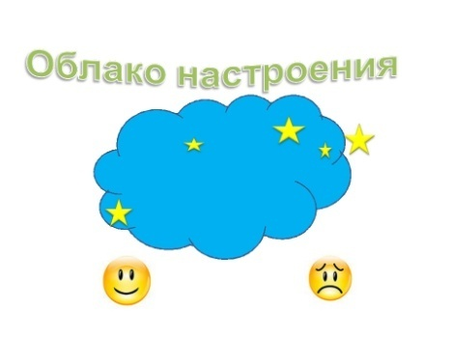   - Если у вас всё на уроке получилось и ваше настроение хорошее.  - Если у вас не всё получилось и ваше настроение не очень хорошее.  Наш урок закончен, до новых встреч ребята. Good bye! Сау болыныз! | Ответы детей  Ребята прикрепляют смайлики на облачко настроения. |  | Облако и смайлики

Краткосрочный план занятия
Школа | Общеобразовательная школа имени Сайлау Серикова
ФИО педагога | Сизов Роман Игоревич
Дата: | Раздел:
Класс: 1 | Количество присутствующих: | Количество отсутствующих:
Тема урока | Путешествие в страну сказок
Цели урока | Научить строить последовательный и словарно обогащенный текст. Способствовать развитию детского воображения, критического мышления. Прививать интерес к познанию нового материала, обучению в школе.
Ход урока
Этап урока/ Время | Действия педагога | Действия ученика | Оценивание | Ресурсы
Начало урока  0-3 мин | Приветствие. Сәлеметсіз бе балалар! Good day children! Здравствуйте ребята. Я рад вас приветствовать на нашем занятии. Сегодня мы с вами окунемся в мире волшебного и интересного!  Психологический настрой. Ребята, сейчас я вам предлагаю настроиться на урок. Для этого нам с вами поможет видеоролик. Просмотрите позитивный ролик. | Учащиеся здороваются на трех языках. После того, как поприветствовали друг друга, учащиеся просматривают видеоролик, который поможет настроиться на урок. |  | https://www.youtube.com/watch?v=GPDHWA5WO6k
Середина урока  4-35 мин | Сегодня на уроке мы с вами окунемся в мир сказок. Чтобы отправиться в путешествие, нам нужно отгадать загадку на каком транспорте мы отправимся.  Что за птица:  Песен не поет,  Гнезда не вьет,  Людей и груз везет?  Ответ: Самолет  -Правильно ребята, это самолет! Сегодня мы отправимся в путешествие на самолете.  Закройте глаза, найдите рычаг, который поможет нам взлететь. Мы взлетаем!  Мы летим по небу и делаем первую остановку, которая называется «Собери персонажа».  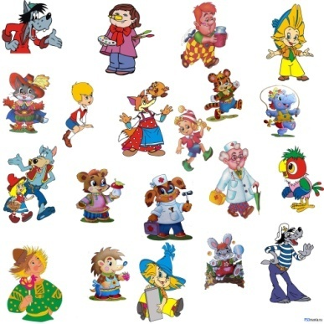  При посадке мы нашли письмо, его оставил трудолюбивый Фиксик. Давайте прочитаем это письмо:  «Дорогой друг! Мои друзья попали в беду и им нужна твоя помощь. Помоги мне собрать из частей мозаики собрать моих друзей!»  Ребята мы поможем Фиксику?  -Молодцы ребята, вы отлично справились с работой и помогли Фиксику собрать своих друзей. Мы продолжаем наше путешествие и отправляемся дальше в полет.  Следующая наша остановка «Мир Физической минутки».  На этой остановке я вам предлагаю выполнить физическую минутку. Встаньте все, пожалуйста. Повторяйте движения из видеоролика.  - Мы немного отдохнули и можем продолжать наше занятие.  Отправляемся дальше в полет. Летим мы мимо гор, мимо лесов, городов и деревень. Подлетаем к следующей станции, которая называется «Инсценирование»  На этой станции я вам предлагаю попробовать проиграть отрывок из сказки «Репка». Сейчас я вас разделю на группы и раздам роли, и мы приступим к показу этой сказки. Приступаем к работе. Для начала давайте посмотрим этот отрывок, затем попробуем сыграть роли.  У нас получилось. Наше путешествие подходит к концу. Мы возвращаемся в кабинет. | Для того, чтобы отправится в путешествие учащимся необходимо отгадать загадку.  Учащиеся закрывают глаза и представляют, как отправляются в путешествие.  После прочтения письма Фиксика, учащиеся выполняют задание.  Учащиеся выполняют физминутку.  Учащиеся просматривают видеоролик. Затем делятся на группы и распределяются роли для инсценировани. |  | Загадка  https://www.youtube.com/watch?v=ZnZSAx0lFHg&t=5s  https://www.youtube.com/watch?v=mX-BOlEmoRo
Конец урока  36-40 мин | Подведение итогов.  Сейчас я вам предлагаю подвести итог урока. Давайте полные ответы.  Что вам сегодня понравилось на уроке?  Оцените этот урок вашим настроением.  Если на уроке у вас было отличное настроение, то поместите звездочку, зеленого цвета, на вершине лестницы.  Если хорошее настроение – звездочку желтого цвета в середине лестницы.  Если плохое настроение – звездочку красного цвета на первую ступеньку лесенки.  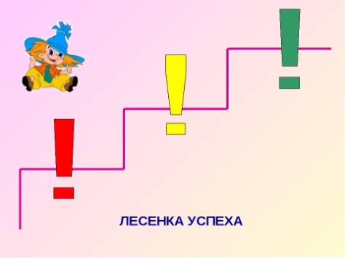  Наш урок закончен, до новых встреч ребята. Good bye! Сау болыныз! | Ответы на вопросы.  Каждый ученик распределяет звездочку на ступеньку. |  | Лестница успеха и звезды

Краткосрочный план занятия
Школа | Общеобразовательная школа имени Сайлау Серикова
ФИО педагога | Сизов Роман Игоревич
Дата: | Раздел:
Класс: 1 | Количество присутствующих: | Количество отсутствующих:
Тема урока | Сказки бывают разные 1 час
Цели урока | Познакомить учащихся с большим разнообразием сказок, их классификацией; Способствовать развитию речи, мышления, внимания, творчества учащихся; Прививать интерес к успешному выполнению учебных целей.
Ход урока
Этап урока/ Время | Действия педагога | Действия ученика | Оценивание | Ресурсы
Начало урока  0-3 мин | Приветствие. Сәлеметсіз бе балалар! Good day children! Здравствуйте ребята. Я рад вас приветствовать на нашем занятии. Сегодня мы узнаем много интересного и нового!  Психологический настрой. А чтобы настроиться на урок, вам необходимо сейчас встать и выполнить ряд заданий.  Улыбнусь соседу справа.  Обниму соседа слева.  Впереди стоящего подержу за плечо.  Помашу нашему учителю.  Настроение подниму.  И тихонько сяду.  Молодцы ребята. Мы справились с работой. Хочу, чтобы сегодня с таким хорошим настроением у вас прошел весь ваш день. | Учащиеся здороваются на трех языках. После того, как поприветствовали друг друга, учащиеся выполняют задания, которые помогут настроиться на урок. |  | Голос учителя.
Середина урока  4-35 мин | Актуализация знаний.  Ребята, девчонки и мальчишки, давайте вспомним, что мы делали на прошлом уроке.  А давайте просмотрим видеоролик, что же мы на прошлом уроке делали.  Мы вспомнили всё, освежили свою память. Продолжаем наш урок.  Целеполагание. Сообщение темы урока.  Каждый урок мы будем узнавать много нового. Ребята, а как вы думаете, что сегодня нового мы узнаем?  Предлагаю поставить перед собой цель, которую мы сегодня хотим достичь.  Правильно ребята, вы у меня большие молодцы. Сегодня на уроке мы узнаем много нового о сказках.  Тема нашего урока «Сказки бывают разные»  Изучение нового материала.  Раз мы будем узнавать много нового. Сейчас я вам включу видеоролик, который вам расскажет о сказках и их видах. Слушайте внимательно, после просмотра видеоролика я буду задавать вопросы.  Мы просмотрели видеоролик, а теперь ответьте мне на вопросы.  1.Что такое сказка?  2.Какие сказки вы знаете?  3.Какие виды сказок ты запомнил?  4.Если бы вам довелось сочинить сказку, как бы она называлась и о чем бы вы написали?  Вы правильно ответили на мои вопросы, а теперь давайте заполним кластер. В него нужно написать то, что вы узнали о сказках.  СКАЗКИ  Работу будем выполнять совместно на доске. Сейчас каждый подойдет и напишет, что он запомнил и видеоролика о сказках.  Very good! Вы справились с заданиями. За эту работу каждый получает по звездочке.  Физминутка.  Мы с вами немножечко устали. Пора нам отдохнуть. Сейчас я вам включу видеоролик с танцем, и мы немного потанцуем. Повторяйте за видеороликом.  Первичное закрепление.  Отдохнули, продолжаем наш урок. Давайте представим, что мы попали в сказку и нам нужно помочь персонажам. Мы им поможем?  Ok. Let’s go! Для начала давайте познакомимся с персонажами.  Волк – wolf – қасқыр  Заяц – rabbit – қоян  Медведь – bear – аю  Лиса – fox – тілкі  А как называются сказки, в которых главные герои – животные?  Помощь нужна им в следующем: Сейчас мы будем помогать им, строить домик. И расселим их по своим комнатам.  Мы справились с заданием, вы большие молодцы. За вашу работы каждый зверь дарит вам звезду. | Дети дают свои рассказывают, что было на прошлом уроке.  Ребята просматривают видеоролик.  Учащиеся высказывают свои предположения о новом материале.  Сообщают свои цели.  Просматривают видеоролик и отвечают на вопросы учителя.  Ребята по очереди подходят к доске и заполняют кластер.  Выполняют физминутку.  При знакомстве с персонажами, каждый называет имя животного на трех языках.  Ответы детей  Ребята из заранее заготовленного материала строят домики. Затем расселяют так, как они хотят. | В течение урока в качестве поощрения применяется словесная оценка. | https://www.youtube.com/watch?v=2qMGJvl2OQQ  Кластер  https://www.youtube.com/watch?v=qSs3oubvqUo  Лист бумаги, клей, элементы домика.
Конец урока  36-40 мин | Подведение итогов.  Наш урок подходит к завершению. Давайте подведем итог урока. Нужно закончить предложения.  Сегодня на уроке я узнал…..  Сегодня на уроке мне понравилось….  Сегодня на уроке у меня получилось…….  До новых встреч ребята. Сау болыныз! | Учащиеся подводят итог урока, завершая предложения. |  | Карточка с предложениями

Краткосрочный план занятия
Школа | Общеобразовательная школа имени Сайлау Серикова
ФИО педагога | Сизов Роман Игоревич
Дата: | Раздел:
Класс: 1 | Количество присутствующих: | Количество отсутствующих:
Тема урока | Сказки бывают разные 2 час
Цели урока | Закрепить знания учащихся по данной теме. Способствовать развитию речи, мышления, внимания учащихся. Прививать интерес к самостоятельности, игре на сцене.
Ход урока
Этап урока/ Время | Действия педагога | Действия ученика | Оценивание | Ресурсы
Начало урока  0-3 мин | Приветствие.  Добрый день дорогие ребята! Good day, Қайырлы таң. Я рад вас приветствовать на уроке развития речи.  Психологический настрой.  Сегодня на уроке мы продолжим изучать новое. И для начала давайте настроимся на урок. Сейчас я вам включу видеоролик, просмотрите его. | Учащиеся приветствуют учителя на трех языках. Настраиваются на урок, просмотрев видеоролик. |  | https://www.youtube.com/watch?v=au16HeF6nhw
Середина урока  4-35 мин | Актуализация знаний.  Я хочу, чтобы каждый наш урок вы всегда были радостны и активны.  На прошлом уроке мы с вами познакомились с видами сказок. А кто мне напомнит эти виды?  Правильно ребята, предлагаю еще раз посмотреть этот видеоролик, чтобы актуализировать свои знания по этой теме.  Закрепление знаний.  Закончили просмотр видеролика, а теперь давайте приступим к выполнению заданий.  На прошлом уроке мы знакомились с некоторыми сказками. Сейчас мы будем работать в парах. Задание называется «В мире сказок». В этом задании вы в парах будете отгадывать кроссворд.  По горизонтали:  1.Кто круглый как снежок и приготовлен в печи?  2.Кто обхитрил медведя и в корзине с пирожками добрался до дома?  По вертикали:  3. Кто из сказочных героев состоит из костей, а жизнь его в игле?  4.Кто помог вытащить репку, и оказалась самой сильной?  5.Кто исполнил желания старика?  Кто справится со всеми заданиями кроссворда, тот получит смайлик. Приступайте выполнять задание.  Физминутка.  Мы сейчас немножечко отдохнем, и дальше начнем получать знания.  Вторичное закрепление.  Мы выполнили зарядку и можем продолжить наш урок. Следующее задание, которое я вам подготовил, называется «Угадай сказку». Задание заключается в том, что я вам зачитаю характеристику сказочного героя, а вам нужно отгадать о ком я говорю.  Готовы? Let’s go.  1.Сказка, в которой волк хотел съесть деток и притворился их мамой.  2.Сказка, в которой девочке не разрешили отправиться на бал, но она всё равно туда попала.  3.Сказка, в которой девочка уснула, укусив яблоко.  4.Сказка, где мальчик родился на луне и упал на землю.  Молодцы ребята, вы справились с заданиями. А сейчас я хочу с вами спеть песенку «Дружба крепкая» | Дают ответ на вопрос.  Просматривают видеофрагмент с прошлого урока.  Учащиеся разгадывают кроссворд, а затем взаимопроверка.  Повторяют физминутку за персонажами видеоролика  Ответы детей  Ребята, поют песню о крепкой дружбе. | В течение урока в качестве поощрения применяется словесная оценка. | Карточка с кроссвордом  https://www.youtube.com/watch?v=1oR-lPs6iMM  https://www.youtube.com/watch?v=si47x99a9GQ
Конец урока  36-40 мин | Итог урока.  Наш урок подходит к завершению. Сегодня на уроке вы были большие умнички, я желаю вам хорошего настроения и дарю вам небольшой подарок от наших сказочных героев.  До новых встреч ребята!

Краткосрочный план занятия
Школа | Общеобразовательная школа имени Сайлау Серикова
ФИО педагога | Сизов Роман Игоревич
Дата: | Раздел: Сказки о животных
Класс: 1 | Количество присутствующих: | Количество отсутствующих:
Тема урока | Лисичка со скалочкой
Цели урока | Познакомить учащихся с произведением. Способствовать развитию речи, мышления, внимания, артистичности. Прививать интерес к инсценированию, игре на сцене.
Ход урока
Этап урока/ Время | Действия педагога | Действия ученика | Оценивание | Ресурсы
Начало урока  0-3 мин | Приветствие.  Добрый день дорогие ребята! Good day, Қайырлы таң. Я рад вас приветствовать на уроке развития речи.  Психологический настрой.  Сегодня на уроке я вам хочу пожелать море интереса, вагон радости, планету знаний. | Учащиеся приветствуют учителя на трех языках. Настраиваются на урок через словесный настрой учителя.
Середина урока  4-35 мин | Целеполагание. Сообщение темы урока.  Ребята, сегодня на нашем занятии мы приступаем к изучению сказок о животных. Скажите мне, пожалуйста, какие сказки о животных мы знаем.  Молодцы ребята, сегодня на уроке мы познакомимся со сказкой «Лисичка со скалочкой». Давайте поставим цель нашего урока, которую вы хотите достичь сегодня на уроке.  Хорошо ребята, вы у меня большие молодцы. Сегодня на уроке мы поближе познакомимся со сказками о животных и произведением «Лисичка со скалочкой».  Изучение нового материала.  Сказки о животных – это сказки, в которых главными героями являются животные. А для того, чтобы побольше узнать о сказках, я вам предлагаю посмотреть видео. Слушайте внимательно, после просмотра видеоролика я буду задавать вопросы.  Что же за сказки такие, в которых главные герои – животные?  Назовите сказки о животных.  Сегодня на уроке мы знакомимся со сказкой «Лисичка со скалочкой». Сейчас я вам прочитаю, а затем мы выполним задания.  Вы прослушали сказку и сейчас для вас следующее задание. Посмотрите на ромашку. Под каждым лепестком ромашки спрятан вопрос. Ваша задача сорвать лепесток и ответить на вопрос.  Кто главный герой сказки?  Какими качествами обладает лисичка?  Как вы думаете, добрый или злой главный герой сказки? Почему вы так думаете?  Сколько героев обидела лисичка?  Физминутка.  Мы немного отдохнем, и продолжим работу. Встаньте ребята и повторяйте за пандой.  Закрепление.  Отдохнули и продолжаем работать. Следующее задание такое: Сейчас мы поиграем в театр. Я вам распределю роли и мы попробуем проиграть эту сказку. | Учащиеся самостоятельно ставят цель урока.  Ответы детей на вопросы  Ребята слушают сказку.  Ответы детей на вопросы  Выполняют физминутку  Проигрывают каждый свою роль | В течение урока в качестве поощрения применяется словесная оценка. | https://mishka-knizhka.ru/audioskazki-dlya-detej/russkie-narodnye-audioskazki/russkie-audioskazki-pro-zhivotnyh/lisichka-so-skalochkoj/  https://www.youtube.com/watch?v=3z8fUTlb6FQ  https://www.youtube.com/watch?v=abd1NWTWfEs&t=28s
Конец урока  36-40 мин | Подведение итогов.  Умнички ребя. Вы у меня такие озорные и активные. Сегодня на уроке мы познакомились с новым произведением «Лисичка со скалочкой». Как вы считаете, лисичка может исправиться и перестать всех обманывать?  Как называются сказки, в которых герои – животные?  Молодцы. На этом наше занятие подошло к концу. Сау болыныз. | Ответы детей. Подведение итогов

Краткосрочный план занятия
Школа | Общеобразовательная школа имени Сайлау Серикова
ФИО педагога | Сизов Роман Игоревич
Дата: | Раздел: Сказки о животных
Класс: 1 | Количество присутствующих: | Количество отсутствующих:
Тема урока | Теремок
Цели урока | Познакомить ребят с новым произведением; Закрепить знания по пройденному материалу; Способствовать развитию речи, артистичности, внимания, мышления учащихся; Прививать интерес к чтению, познавательной деятельности.
Ход урока
Этап урока/ Время | Действия педагога | Действия ученика | Оценивание | Ресурсы
Начало урока  0-3 мин | Приветствие.  Добрый день дорогие друзья! Я рад вас видеть сегодня на уроке.  Психологический настрой.  Сегодня на уроке мы с вами окунемся в мир творчества. На уроке я хочу пожелать вам отличного настроения. А чтобы ваше настроение действительно было отличным, я вам предлагаю просмотреть видеоролик. | Дети приветствуют учителя, просматривают видеоролик для хорошего настроения. |  | https://www.youtube.com/watch?v=uJpIgFkafTE
Середина урока  4-35 мин | Актуализация знаний.  На прошлом уроке мы познакомились с произведением «Лисичка со скалочкой» и больше узнали о сказках, в которых герои – животные.  Давайте вспомним, что это за сказки?  Какими качествами обладает лисичка?  Что вы запомнили из прошлого урока?  Молодцы ребята, сегодня за каждый ваш правильный ответ и выполненное правильно задание, я буду прикреплять на нашу доску звездочки. За эти ответы я прикрепляю три звезды на доску.  Целеполагание. Сообщение темы урока.  Каждый урок мы погружаемся в мир знаний, путешествий, а также в мир сказок. И этот урок не станет исключением. Сегодня мы окунемся в мир сказок.  Тема урока спрятана в ребусе. Вам нужно отгадать этот ребус, чтобы узнать тему урока.    Өте жақсы, вы большие молодцы. Угадали тему урока, получаете звездочку.  Сегодня тема нашего урока сказка Теремок. А как вы думаете, чему мы на уроке научимся, что нового узнаем?  Very good! Сегодня на уроке мы познакомимся с новым произведением? Выполним большое разнообразие заданий. А также сегодня мы почитаем по ролям.  Знакомство с произведением.  Я вам предлагаю послушать сказку, а после мы выполним задания.  Вы прослушали сказку. А теперь ответьте мне на вопросы.  - Кто пришел первым в теремок?  -Почему домик разрушился?  -Кто пришел последним в домик? -Сколько всего квартирантов в домике проживает?  -Какие чувства у вас вызвала эта сказка?  Правильно, молодцы. Прикрепляю звезду за ваши ответы.  Продолжаем наш урок. Следующее ваше задание такое: «У вас на столах лежат конверты с названием животных. Вам необходимо распределить животных в последовательности от первого заселившегося до последнего заселившегося в теремок.»  лисичка-сестричка  лягушка-квакушка,  лягушка-квакушка  лягушка-квакушка,  мышка-норушка  лягушка-квакушка,  зайчик-побегайчик  лягушка-квакушка,  волчок — серый бочок  медведь косолапый  Выполняйте задание.  Давайте проверим. Посмотрите на доску. Вы видите правильную последовательность. Вы справились с заданием. и за это я прикрепляю на нашей доске еще звездочку.  Физминутка.  Ой, ребята, нам пора отдыхать. Встаньте, пожалуйста, и выполняем за видеороликом.  Первичное закрепление.  Отдохнули. Теперь можно продолжить выполнять задания.  Следующее задание нам приготовил один из героев сказки. А кто приготовил нам задание, послушайте загадку и ответьте кто же это?  Эта маленькая крошка  Рада даже хлебной крошке, Потому что дотемна  В норке прячется она. (Мышь).  Правильно, это мышка. А какого цвета у нас мышки?  Молодцы, белые, серые и черные, но чаще всего серые.  Наша мышка потеряла цвет с картинки, и ей нужна ваша помощь. Помогите ей раскрасить картинку.  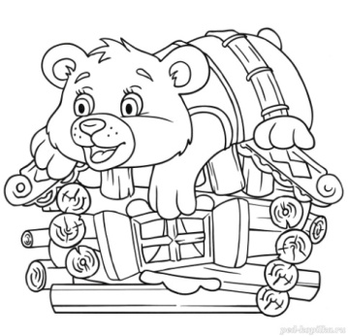  Используйте карандаши или фломастеры. | Ученики дают ответы на вопросы.  У каждого на столе лежит карточка с ребусом + на доске выведен большой ребус. Дети отгадывают ребус и узнают тему урока. После того, как узнали тему урока, ученики ставят цели урока.  Ребята прослушивают текст и отвечают на вопросы.  В конверте перепутаны животные. Дети распределяют их правильной последовательности  Ребята выполняют физминутку.  Отгадывают загадку.  Раскрашивают картинку. | В ходе урока за правильные ответы и выполненные задания учитель прикрепляет на доску звездочку. | Карточки с ребусом  https://mishka-knizhka.ru/skazki-dlay-detey/russkie-narodnye-skazki/russkie-skazki-pro-zhivotnyh/teremok/  https://www.youtube.com/watch?v=hmqN1p5yQco  Конверт с карточками.  https://www.youtube.com/watch?v=wje-YR3r-7I
Конец урока  36-40 мин | Подведение итогов урока.  Вы сегодня хорошо поработали на уроке и наша доска со звездочками этому доказательство.  А теперь я вас попрошу показать тот цвет светофора который соответствует вашему настроению.  Красный – ничего не понравилось и было скучно.  Желтый – все понравилось  Зеленый – отличное настроение, хочу больше таких занятий.  Ну вот и все ребята, наш урок закончен. До новых встреч. | У каждого ученика на столе лежит три цветных карточки. В зависимости от настроения ученик поднимает карточку.  Ребята прощаются с учителем на трех языках. |  | Цветные карточки.

Краткосрочный план занятия
Школа | Общеобразовательная школа имени Сайлау Серикова
ФИО педагога | Сизов Роман Игоревич
Дата: | Раздел:
Класс: 1 | Количество присутствующих: | Количество отсутствующих:
Тема урока | Теремок 2 час
Цели урока | Закрепить знания учащихся; Способствовать развитию артистичности, внимания, мышления; Прививать интерес к игре на сцене, к познавательной деятельноти.
Ход урока
Этап урока/ Время | Действия педагога | Действия ученика | Оценивание | Ресурсы
Начало урока  0-3 мин | Приветствие.  Сәлеметсіз бе достар! I`m glad to see you! Здравствуйте ребята, я рад вас видеть на нашем занятии.  Психологический настрой.  Сегодня на уроке я вам хочу пожелать хорошего настроения, свершения ваших планов. Чтобы ваше настроение было действительно отличным я хочу, чтобы вы просмотрели видеоролик. | Дети приветствуют учителя на трех языках. Для настроя на урок ребята просматривают видеоролик. |  | https://www.youtube.com/watch?v=BItU7qG-Cjk
Середина урока  4-35 мин | Актуализация знаний.  На прошлом уроке мы познакомились с новым произведением, которое называется «Теремок».  Кто мне может рассказать об этой сказке?  Чем закончилась сказка?  Кто жил в этом теремке?  Молодцы ребята, сегодня за каждый правильный ответ, я вам буду вручать Смайлики.  Сегодня на уроке мы закрепим наши знания по данному произведению. В качестве закрепления мы выполним несколько заданий. А в конце урока мы проиграем эту сказку по ролям.  Закрепление знаний.  Первое наше задание называется «Разгадай кроссворд». Для вас я приготовил небольшой кроссворд по именам животных, которые были героями этой сказки.  1.Лягушка - ……  2.Зайчик - ……..  3.Волчок – серенький …….  4.Медведь …….  5.Мышка - …….  6.Лисичка - …….  Проверяем! За каждый правильный ваш ответ, я вам раздам смайлик.  Молодцы, справились с заданием.  Продолжаем выполнять задания. Следующее задание называется «Собери правильно картинки». Ваша задача правильно распределить последовательность картинок в сказке.  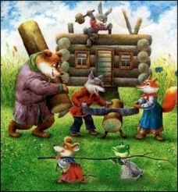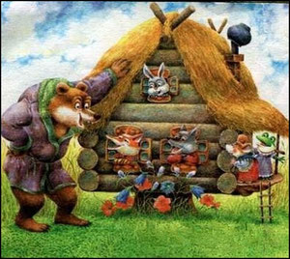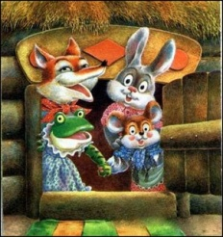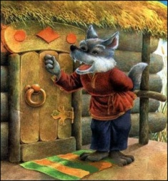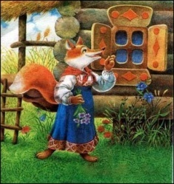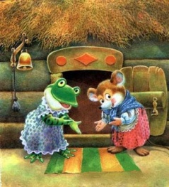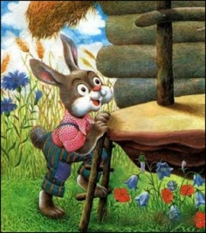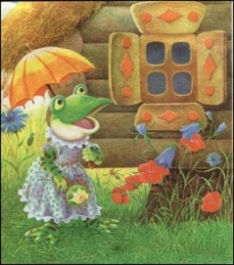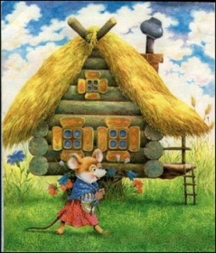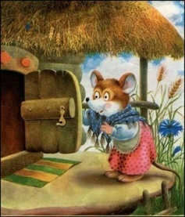  Проверяем. Обратите внимание на доску. У кого правильно распределены картинки, тот получает смайлик.  Физминутка.  А теперь ребята встаньте и мы немного отдохнем.  Инсценирование сказки.  А теперь ребята мы распределим роли и попробуем сыграть эту сказку. | Для актуализации знаний ребятам предлагается ответить на вопросы. В ходе опроса, ученикам вручается смайлик за их ответ.  У учащихся на партах лежат Карточки с кроссвордом. Задача детей отгадать его.  Учащиеся распределяют картинки из сказок.  Учащиеся повторяют за видеороликом.  Между ребятами распределяются роли и проходит инсценирование сказки. | Поощренье – смайлик за каждый верный ответ и выполненное задание. | Карточка с кроссвордом.  Карточки с картинками из сказки.  https://www.youtube.com/watch?v=Pbn8YhwWmK8  Маски животных.
Конец урока  36-40 мин | Подведение итогов урока.  Ребята наш урок подходит к завершению. В конце урока я вам предлагаю посчитать свои смайлики.  Еслиу вас больше 10 смайликов, то прикрепите большой улыбающийся смайлик на доску.  Если меньше 10 смайликов, то смайлик с грусной улыбкой. | Подсчитав смайлики, ребята прикрепляют нужный смайлик на доску. |  | Большие смайлики

Краткосрочный план занятия
Школа | Общеобразовательная школа имени Сайлау Серикова
ФИО педагога | Сизов Роман Игоревич
Дата: | Раздел: Сказки о животных
Класс: 1 | Количество присутствующих: | Количество отсутствующих:
Тема урока | Три поросенка.
Цели урока | Познакомить учащихся с новым произведением; Закрепить знания по пройденным произведениям; Способствовать развитию артистичности, речи учащихся, внимания, мышления; Прививать интерес к занятиям, познавательной деятельности.
Ход урока
Этап урока/ Время | Действия педагога | Действия ученика | Оценивание | Ресурсы
Начало урока  0-3 мин | Приветствие.  Здравствуйте ребята. I`m glad to see you. Я рад вас видеть на нашем уроке.  Психологический настрой.  В начале урока я хотел бы помочь вам настроиться на урок. Для этого закройте глаза и слушайте мой голос.  «Представьте, что вы отправились в путешествие. вы Едите и вокруг вас большое разнообразие деревьев. Мы делаем остановку в зоопарке. Там большое количество животных. Вы проходите вольер обезьян, жирафов, слонов, бегемотов, львов. Вы спокойны, ваше настроение отличное. Но нам пора продолжать путешествие. мы возвращаемся в кабинет»  Я хочу, чтобы ваше настроение сегодня было позитивным. | Учащиеся приветствуют учителя. Закрывают глаза и слушают указания учителя.
Середина урока  4-35 мин | Актуализация знаний.  На прошлом уроке мы прошли сказку «Теремок». У меня на столе лежит цветочек. Под каждым лепестком вы можете найти вопрос.  1.Кто герои сказки «Теремок»?  2.Почему теремок разрушился?  3.Кто был первым жителем Теремка?  4.Чем закончилась сказка?  5.Как вы думаете, могут ли все животные жить дружно?  Вы большие молодцы, справились с заданиями. Сегодня на уроке вы получите кирпичик за правильный ответ и правильно выполненное задание.  Сообщение темы урока. Целеполагание.  Сегодня на уроке мы познакомимся новым произведением. А с каким произведением, вам нужно отгадать загадку.  Хвостик у него крючком, Плоский носик пяточком:  Кто визжит всегда спросонок? – Грязный, толстый – (поросёнок).  Правильно ребята, это поросенок. А какие сказки про поросят вы знаете?  Умнички мои. Это сказка «Три поросенка».  А как вы думаете, какая цель урока у нас сегодня?  Молодцы ребята, сегодня на уроке мы познакомимся с произведением «Три поросенка», а еще мы проиграем отрывок сказки по ролям.  Изучение нового материала.  Для начала послушайте сказку. А затем ответьте на вопросы по сказке.  Итак ребята, вы прослушали сказку. А теперь ответьте на вопросы.  1.Как звали трех поросят?  2.Какаие домики построили поросята?  3.Что случилось с домиками младшего и среднего поросенка?  4.Кто гулял неподалеку?  5.Чем закончилась сказка?  Молодцы ребята. Правильно ответили на мои вопросы. За правильные ответы вы получаете по кирпичику.  Физминутка.  Сейчас нам пора пришла отдохнуть. Встаньте ребята.  Инсценирование сказки.  Отдохнули и продолжим наш урок.  Сейчас мы с вами проиграем отрывок сказки. Распределим роли, подготовимся и сыграем эти роли.  Волк приготовился к прыжку, щелкнул зубами, моргнул правым глазом, но поросята вдруг опомнились и, визжа на весь лес, бросились наутек.  Никогда еще не приходилось им так быстро бегать! Сверкая пятками и поднимая тучи пыли, они неслись каждый к своему дому.  Следующее наше задание такое: «В течение урока вы за правильные ответы и выполненные задания получали вот такие кирпичики. Посмотрите на доску. Сейчас мы построим домик, который все невзгоды сможет устоять».  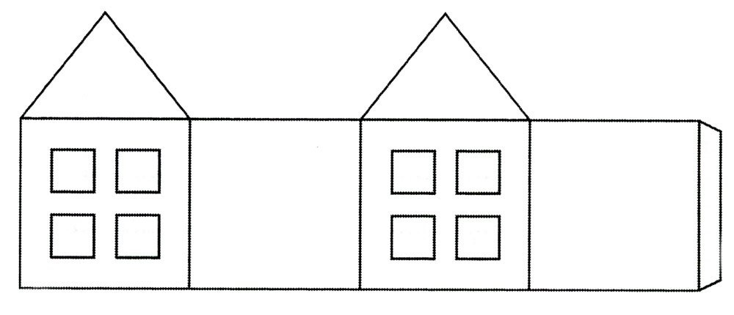  У нас получилось, мы построили домик. Ребята нам нужно всегда быть дружными, чтобы все задания получались успешно выполнять. | Каждый ученик вытягивает лепесток цветочка и отвечает на вопросы.  Дают ответы на загадку и вопросы учителя.  Учащиеся самостоятельно ставят цель урока.  Учащиеся прослушивают сказку, после дают ответы на вопросы.  Учащиеся выполняют физминутку.  Инсценирование отрывка сказки  Учащиеся приклеивают кирпичики на домик. | За правильные ответы и выполненные задания ученик получает кирпичик. | Цветочек с вопросами.  https://mishka-knizhka.ru/skazki-dlay-detey/russkie-skazochniki/skazki-mihalkova/tri-porosenka-mihalkov-s/  https://www.youtube.com/watch?v=zS2kmVXPesI  https://www.youtube.com/watch?v=loq3q6AH25g  маски поросят, волка. Текст.  https://mishka-knizhka.ru/skazki-dlay-detey/russkie-skazochniki/skazki-mihalkova/tri-porosenka-mihalkov-s/  Домик большого размера
Конец урока  36-40 мин | Подведение итогов.  Наш урок подходит к завершению. Закончите предложения.  Сегодня на уроке мы познакомились…….  Сегодня на уроке мне понравилось ……  До скорой встречи ребята. Сау болыныз. | Чтобы подвести итог урока дети заканчивают предложения.

Краткосрочный план занятия
Школа | Общеобразовательная школа имени Сайлау Серикова
ФИО педагога | Сизов Роман Игоревич
Дата: | Раздел: Сказки о животных
Класс: 1 | Количество присутствующих: | Количество отсутствующих:
Тема урока | Волк и семеро козлят
Цели урока | Ознакомить учащихся с произведением, научить давать характеристику героям сказок; Способствовать развитию усидчивости, внимания, мышления, речи учащихся; Прививать интерес к получению новых знаний, любви к чтению сказок.
Ход урока
Этап урока/ Время | Действия педагога | Действия ученика | Оценивание | Ресурсы
Начало урока  0-3 мин | Приветствие.  Қайырлы таң достар. Добрый день дорогие друзья. Good day friends.  Я рад вас всех видеть на нашем уроке.  Психологический настрой.  Сегодня на уроке я хочу, чтобы у вас было отличное настроение. А для этого я для вас приготовил видеоролик, в котором показан танец. Давайте потанцуем. | Дети приветствуют учителя на трех языках. Для настроя на урок предлагается просмотреть и повторять движения за видео. |  | https://www.youtube.com/watch?v=lQomX2J-PTU
Середина урока  4-35 мин | Актуализация знаний.  На прошлых уроках мы познакомились со сказками. Кто мне напомнит эти сказки?  Хорошо, молодцы ребята. Сегодня за каждый правильный ответ вы будете получать вот листик дерева.  Сейчас мы поиграем. Игра называется «Что за сказка?». Я буду задавать вам вопросы по пройденным сказкам, а вы мне будете говорить какая это сказка.  Готовы? Ну, тогда let`s go.  1.Многокомнатный дом, в котором проживает много жителей.  2.Сказка, где одна хитрая воровка обокрала добрых жителей.  3.Эта сказка о неправильном строительстве домов.  4.В этой сказке много детей и злой и голодный волк.  Сообщение темы урока. Целеполагание.  Ребята вы большие молодцы. Правильно отгадали все сказки. А скажите мне пожалуйста, последнюю сказку мы проходили уже?  Правильно, нет, сегодня с этой сказкой мы и познакомимся.  Продолжите фразу.  Сегодня на уроке ……  Умнички. Сегодня на уроке мы познакомимся с новым произведением. Научимся делать характеристику героев.  Знакомство с произведением.  Переходим к знакомству со сказкой. Сейчас я вам предлагаю просмотреть видеоролик.  Просмотрели видеоролик. А теперь ответьте мне на вопросы.  Сколько детей было у козы?  Какой знак был, для того чтобы козлята открывали дверь маме?  Как получилось волку обхитрить козлят?  Чем закончилась сказка?  Правильно ответили на мои вопросы, за каждый вопрос вы получаете листочек дерева.  Продолжаем наш урок, сейчас я вам предлагаю выполнить такое задание.  Сейчас мы с ваши заполним круги Эйлера.  В этих кругах нам нужно написать качества героев. В одном круге мы запишем качества волка, а в другом качества Козы. Где два круга объединяются нужно написать их общие качества.  Задание будем выполнять на доске.  Физминутка.  А сейчас мы немного отдохнем и выполним физминутку.  Первичное закрепление.  Продолжаем наш урок. Сейчас мы с вами почитаем по ролям эту сказку. Но для начала давайте распределим роли.  Вы большие молодцы. У вас все отлично получается. За эту работу вы получаете по три листика. | Дети называют сказку по предложенному тексту.  Последняя сказка дана на опережение.  Учащиеся делают выводы, что они не изучали сказку.  Цель урока ребята ставят, продолжая фразу.  Учащиеся просматривают видео. После просмотра дети отвечают на вопросы.  Учащиеся по одному качеству записывают в круги Эйлера  Учащиеся выполняют физминутку.  Между учащимися распределяются роли.  Чтение по ролям. Инсценирование. | За каждый правильный ответ и правильно выполненное задание учащиеся получают листик дерева. | Карточка с незаконченной фразой.  https://www.youtube.com/watch?v=BuJJp8q4utg  https://mishka-knizhka.ru/skazki-dlay-detey/russkie-narodnye-skazki/russkie-skazki-pro-zhivotnyh/volk-i-semero-kozlyat/  Круги Эйлера  https://www.youtube.com/watch?v=9ljSfFsYHyw  Маски волка, медведя, козы, козлят
Конец урока  36-40 мин | Подведение итогов урока.  Наш урок подходит к завершению.  С какой сказкой мы сегодня познакомились?  Кто главные герои сказки?  Какой это вид сказки?  Весь урок за правильные ответы вы получали листики дерева. Ребята посмотрите на доску. Этому дереву нужна ваша помощь. Прикрепите листочки к дереву. Спасите дерево. Ведь деревья нам дают кислород.    До свидания ребята. Сау болыныз. Good bye! | Ответы детей.  Учащиеся приклеивают на дерево листья.  Ребята прощаются с учителем на трех языках. |  | Дерево и листья.

Краткосрочный план занятия
Школа | Общеобразовательная школа имени Сайлау Серикова
ФИО педагога | Сизов Роман Игоревич
Дата: | Раздел: Сказки о животных
Класс: 1 | Количество присутствующих: | Количество отсутствующих:
Тема урока | Маша и медведь.
Цели урока | Знакомство со сказкой «Маша и медведь»; Способствовать развитию внимания, мышления, речи, артистичности учащихся; Прививать интерес к получению новых знаний, стремление к успешному достижению целей.
Ход урока
Этап урока/ Время | Действия педагога | Действия ученика | Оценивание | Ресурсы
Начало урока  0-3 мин | Приветствие.  Добрый день дорогие друзья. Я рад вас видеть на уроке развития речи.  Психологический настрой.  Сегодня на уроке мы с вами продолжим получать новые знания. Но для начала давайте с вами настроимся на урок. Просмотрите видеоролик. | Учащиеся приветствуют учителя. Для настроя на урок просматривают видеоролик. |  | https://www.youtube.com/watch?v=BWfXWoBI2OE
Середина урока  4-35 мин | Актуализация знаний.  На прошлом уроке мы познакомились с новым произведением. Напомните мне, что это за произведение?  Молодцы ребята. На прошлом уроке мы познакомились со сказкой «Волк и семеро козлят».  Кто расскажет, что случилось в сказке?  Умнички ребята. Сегодня за каждый правильный ответ и правильно выполненное задание вы будете получать звездочку.  Сообщение темы урока. Целеполагание.  Сегодня на уроке мы продолжаем знакомиться с новыми сказками. А какая это сказка я вам предлагаю посмотреть видеоролик современного сборника этой сказки.  Что же это за сказка?  Правильно ребята, это сказка «Маша и Медведь».  Давайте поставим цель этого урока.  Сегодня на уроке мы узнаем …..  Сегодня на уроке мы научимся….  Сегодня на уроке мы будем…..  Молодцы ребята. Вы правильно закончили эти предложения.  Изучение нового материала.  Для начала давайте выполним задание.  Посмотрите на доску, вы видите картинки из сказки. Как вы думаете, о чем наша сказка?  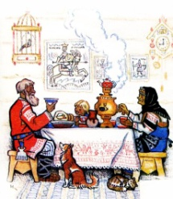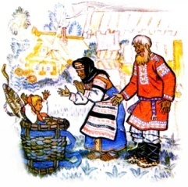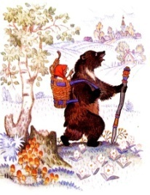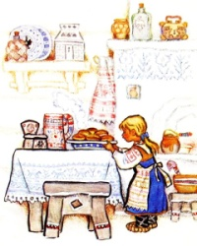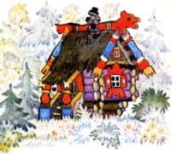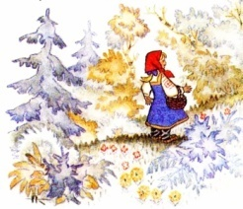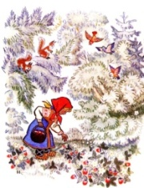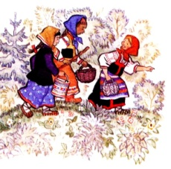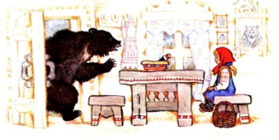  Правильно ребята. А теперь прослушайте сказку, сошлись ли ваши предположения.  Ответьте на мои вопросы.  С чего началась сказка?  Почему Маша потерялась?  Как Маша попала к медведю в берлогу?  Как Маше удалось попасть домой?  Вы внимательно слушали и правильно ответили на вопросы. За это вы получаете по звездочке.  Физминутка.  Пришло время немного отдохнуть.  Первичное закрепление.  Вот мы с вами и отдохнули, а теперь продолжим наш урок.  Первое наше задание называется «Охарактеризуй героя».  В этом задании вам нужно написать характеристику героев данной сказки.  Характеризовать мы будем устно.  Умнички ребята, вы справились с заданием. получаете звездочку.  Инсценирование сказки.  Сейчас на уроке мы с вами попробуем проиграть эту сказку.  Давайте распределимся по ролям и по группам. | Учащиеся дают ответ на вопросы учителя.  Пересказывают сказку.  Ребята просматривают видеоролик и отвечают на вопросы учителя.  Для постановки цели урока для учащихся предлагаются фрагменты предложений. Задача учащихся продолжить сказку.  Учащиеся предполагают, о чем будет сказка.  Дети прослушивают сказку и отвечают на вопросы учителя.  Ребята выполняют физминутку.  Учащиеся характеризуют героев сказки. Характеристика последовательная, связная речь.  Ученики делятся на группы, затем инсценируют сказку. | На этом уроке в целях поощрения учеников за каждый правильный ответ и выполненное задание получают звездочку. | https://www.youtube.com/watch?v=1V3ZY_TXKwU  Картинки больших размеров.  https://mishka-knizhka.ru/skazki-dlay-detey/russkie-narodnye-skazki/russkie-skazki-pro-zhivotnyh/masha-i-medved  https://www.youtube.com/watch?v=8-7zmQ5xm3c  Карточки с текстом, маски героев.
Конец урока  36-40 мин | Подведение итогов урока.  В конце урока я предлагаю вам выполнить такое задание. Посмотрите у нас на доске весит плакат чисто черного цвета с Луной. Чего не хватает на нашем плакате?  Правильно звездочек.  Сейчас вы приклеите на этот плакат свои звездочки, которые получили вы за весь урок.  Все эти звезды это наши с вами достижения. И сегодня на уроке мы достигли цели урока и эти звездочки этому свидетельствуют.  До новых встреч друзья, Сау болыныз! Good bye! | Ученики прикрепляют звезды на плакат. Делают вывод.  Ребята прощаются с учителем на трех языках. |  | Плакат, звезды, клей.

Краткосрочный план занятия
Школа | Общеобразовательная школа имени Сайлау Серикова
ФИО педагога | Сизов Роман Игоревич
Дата: | Раздел: Сказки о животных
Класс: 1 | Количество присутствующих: | Количество отсутствующих:
Тема урока | Самый сильный
Цели урока | Знакомство с новым произведением. Способствовать развитию аккуратности, артистичности, внимательности, критического мышления учащихся. Прививать интерес к чтению сказок, просмотру мультфильмов, игре в театр/инсценированию сказки.
Ход урока
Этап урока/ Время | Действия педагога | Действия ученика | Оценивание | Ресурсы
Начало урока  0-3 мин | Приветствие.  Доброе утро ребята, я рад вас приветствовать на уроке развития речи. Сегодня на уроке мы окунемся в мир странствий.  Психологический настрой. Для начала давайте настроимся на наше путешествие в страну сказок.  Просмотрите, пожалуйста, видеоролик.  Я хочу пожелать вам отличного настроения, больших свершений на уроке. | Ребята приветствуют учителя. Просматривают видеоролик для настроя на урок. |  | https://www.youtube.com/watch?v=5drNLaNqqoM
Середина урока  4-35 мин | Актуализация знаний.  Сегодня на уроке мы отправимся в путешествие. А чтобы отправиться в страну сказок, нам нужен транспорт.  Угадайте, на каком транспорте мы сегодня отправимся в путь.  Это что за чудеса:  Дует ветер в паруса?  Ни паром, ни дирижабль —.  По волнам плывет... Ответ: Корабль.  Правильно ребята, это корабль. Мы сегодня отправимся в путешествие на корабле. Название корабля мы узнаем позднее.  Сегодня на уроке за правильные ответы вы будете получать кораблики.  А давайте мы сейчас вспомним, с какой сказкой мы на прошлом уроке знакомились?  Правильно ребята, на прошлом уроке мы знакомились со сказкой «Маша и Медведь».  Сейчас мы вспомним что же было интересного в той сказке. Помогите мне, ответьте на вопросы.  Почему Маша заблудилась?  Куда она попала, пока искала дорогу домой?  Что помогло Маше вернуться домой?  Молодцы ребята. Вы все помните. Теперь давайте отправимся в путешествие. Займите место поудобнее. Мы отправляемся.  Сообщение темы урока. Целеполагание.  Мы плывем в открытом море. Но мы не знаем название нашего корабля. Давайте поскорее узнаем.  У вас на столах лежат конверты с частями слов, каждое слово перепутано. Вам нужно правильно составить буквы, чтобы получить название корабля.  Справимся с работой?  Ну, тогда вперед.  асымй  илсьнйы  Вы справились с заданием.  За это вы получаете кораблик.  Наш корабль называется «Самый сильный».  Ребята, так совпало, что тема нашего урока называется тоже так. Сегодня на уроке мы познакомимся с новой сказкой, которая называется «Самый сильный».  Изучение нового материала.  Мы продолжаем свое путешествие. И делаем остановку, которая называется «Эй, дружок, сказка».  На этой остановке нам предлагают послушать сказку и ответить на вопросы жителей этого остановки.  Кто жил в лесу?  Что за беда случилась у волка?  С кем подрался волк?  Кто самый сильный зверь?  Чем закончилась сказка?  Молодцы ребята, вы правильно ответили на вопросы, за каждый правильный ответ вы получаете кораблик.  Мы продолжаем наше путешествие.  Физминутка.  Плывем мы и плывем, вокруг одна синева, кругом вода. Но вдруг на нашем пути мы встретили новый остров. Мы сделаем остановку.  На этом острове живут люди, которые любят танцевать. Они предложили нам присоединиться к их танцам.  Закрепление знаний.  Потанцевали, зарядились энергией, можем продолжать наше путешествие. плывем по морю и навстречу нам плывет корабль.  Ребята путешественники этого корабля не могут разгадать ребусы, мы поможем им?  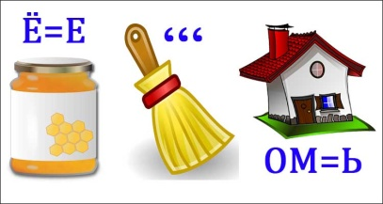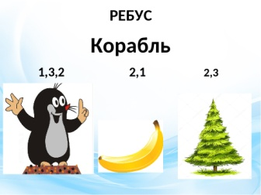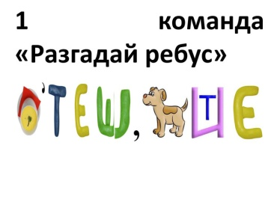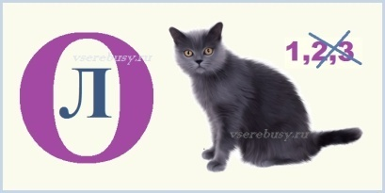  Молодцы ребята, вы помогли отгадать ребусы, мы можем продолжать путешествие.  Следующая наша остановка называется «Театральная». Как вы думаете, что на этой станции нам надо будет сделать?  Правильно ребята, нам нужно проиграть эту сказку, в данной сказке два героя. Поэтому мы будем работать в парах.  Сейчас я вас разделю на пары, и вы попробуете сыграть роли волка и медведя.  Молодцы ребята, у вас отлично получилось проиграть эту сказку. За это каждый из вас получает по три кораблика. | Учащиеся отгадывают загадку.  Ответы детей.  Ученики достают две карточки из конвертов и собирают название корабля.  Ребята прослушивают сказку, отвечают на вопросы учителя.  Дети выполняют физминутку.  Ученики помогают путешественникам разгадывать ребусы.  Учащиеся предполагают, что надо будет делать на остановке.  Инсценирование сценки в парах. | За каждый правильный ответ ребята будут получать кораблик.   | Конверты с заданием.  https://www.youtube.com/watch?v=trG6nQ0PVnw  https://www.youtube.com/watch?v=ETrQLFVHF_w  Ребусы.  Маски героев, текст со сказкой.
Конец урока  36-40 мин | Подведение итогов.  Ребята мы отправляемся дальше. Но так получается, что мы сделали большой кргу вокруг нашей планеты. И пришло время завершать наше путешествие. Мы возврашаемся в наш кабинет.  Скажите мне, пожалуйста, что за сказки такие – сказки о животных?  Как вы думаете, у нас получилось познакомиться с новой сказкой?  В течение урока за правильные ответы вы получали кораблики. Сейчас у каждого на столах имеется три разноцветных кораблика: синий, красный, зеленый.  А посмотрите на доску. У нас есть большой кораблик.  Сейчас вам необходимо выбрать только один цвет кораблика, который соответствует вашему настроению на уроке.  Синий – всё было отлично, получил/ла много эмоций от урока, урок понравился  Зеленый – всё было хорошо, на уроке было интересно.  Красный – мне было скучно.  Замечательно, я вижу всем понравилось на уроке. Я рад, что вы посетили наш урок. До скорой встречи ребята. Good bye! | Ребята отвечают на вопросы учителя.  Выбирают один кораблик и прикрепляют на большой кораблик.  Ученики прощаются с учителем на трех языках. |  | Плакат корабля, маленькие цветные корабли.

Краткосрочный план занятия
Школа | Общеобразовательная школа имени Сайлау Серикова
ФИО педагога | Сизов Роман Игоревич
Дата: | Раздел: Сказки о животных
Класс: 1 | Количество присутствующих: | Количество отсутствующих:
Тема урока | Итоговое занятие.
Цели урока | Закрепление знаний учащихся за раздел; Способствовать развитию критического мышления, внимательности, аккуратности, мелкой моторики рук, речи учащихся; Прививать интерес к творчеству, познавательной деятельности.
Ход урока
Этап урока/ Время | Действия педагога | Действия ученика | Оценивание | Ресурсы
Начало урока  0-3 мин | Приветствие.  Қайырлы таң! Добрый день дорогие мои дети. I am glad to see you!  Психологический настрой.  Для того, чтобы начать наш урок, я для вас приготовил позитивное видео. Посмотрите его. | Учащиеся приветствуют учителя на трех языках.  Для настроя на урок предлагается просмотреть видеоролик. |  | https://www.youtube.com/watch?v=deg1IUUAEjg&list=TLPQMDEwNTIwMjFZgz0jpYY1-w&index=2
Середина урока  4-35 мин | Актуализация знаний.  На прошлом уроке мы отправлялись в морское путешествие и познакомились с новой сказкой.  Что это за сказка была?  Правильно, это была сказка «Самый сильный».  Сегодня на уроке за каждый правильный ответ и выполненное задание вы будете получать солнышко.  Давайте вспомним, о чем была наша сказка. Ответьте на вопросы.  Кто жил в лесу?  Что за беда случилась у волка?  С кем подрался волк?  Кто самый сильный зверь?  Чем закончилась сказка?  Молодцы, вы хорошо запомнили сказку, и за это вы получаете солнышко за правильный ответ.  Сообщение темы урока. Целеполагание.  Сегодня на уроке у нас с вами тема «Итоговое занятие». Как вы думаете, почему тема так называется?  Правильно ребята, сегодня у нас завершается раздел «Сказки о животных».  Сегодня мы закрепим знания по пройденным сказкам.  Но для начала скажите мне, пожалуйста, в сказках о животных главными героями кто является?  Правильно, животные.  Какие мы сказки изучили уже?  Молодцы ребята, за ваши правильные ответы я вам вручаю солнышко.  Викторина.  Сейчас я хочу провести с вами викторину. В викторине будут встречаться вопросы о сказках, сказочных героев.  Готовы выполнить задания?  Ну, тогда вперед.  1.Какой сказочный герой пытался съесть малышей?  2.Сказка, в которой происходит спор на самого сильного зверя.  3.Домик, который вмещает большое количество зверей?  4.Хитрая, рыжая плутовка. О ком идет речь?  5.Ниф-ниф, Наф-наф, Нуф-нуф – чьи это имена?  6.Сказка, в которой девочка Маша обхитрила Медведя.  7.Кто был первым жителем теремка?  8.Какой домик построил младший поросенок?  9.Как получилось спастись трем поросятам?  10.Кто сковал голос волка?  Молодцы ребята, вы справились с заданием. За каждый правильный ответ вы получаете солнышко.  Физминутка.  Мы немного отдохнем, и продолжим наш урок.  Творческая работа.  Закончили делать физминутку. А теперь для вас творческое задание.  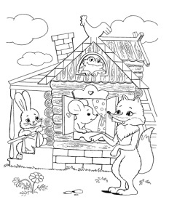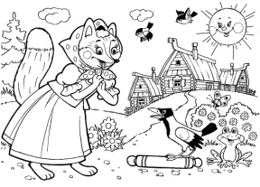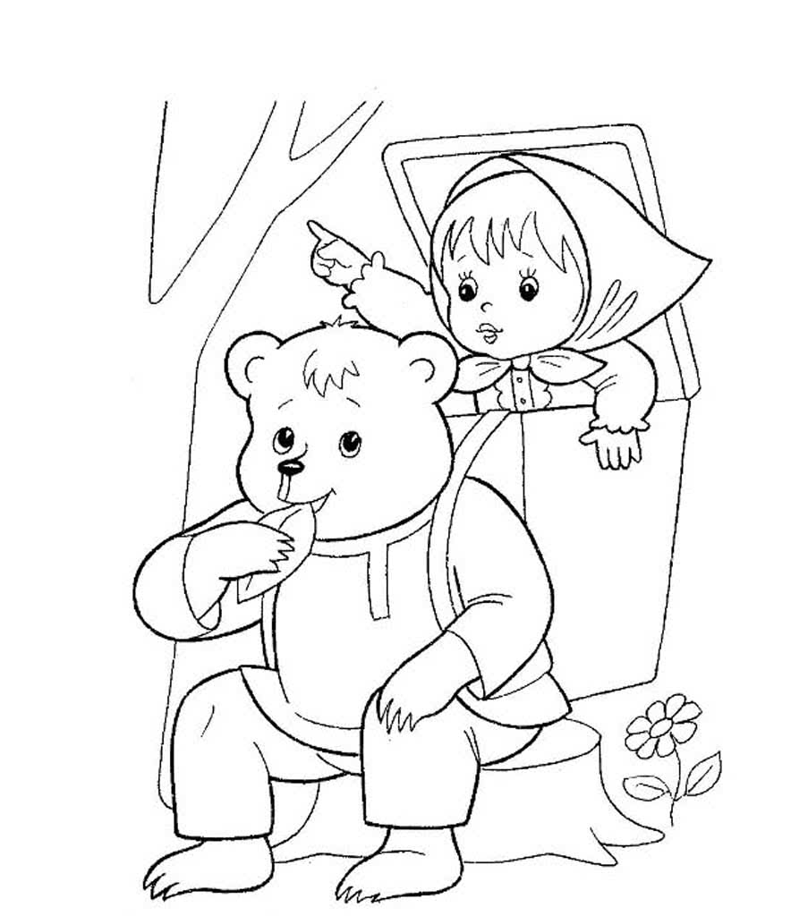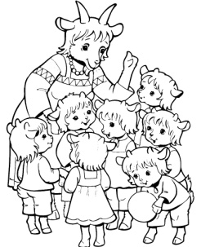  Вам нужно раскрасить эпизод из сказок и рассказать об этой сказке.  У вас отлично получилось, за эту работу вы получаете солнышко. | Для актуализации знаний учащимся задаются вопросы по прошлому произведению.  Ответы детей.  Учащиеся предполагают, что тема так называется, потому что завершается раздел Сказки о животных.  Учащиеся отвечают на вопросы викторины.  Выполняют физминутку.  Учащиеся раскрашивают фрагмент сказки и рассказывают об этой эказке. | За каждый правильный ответ на уроке ученики будут получать солнышко.   | https://www.youtube.com/watch?v=ffLvBYKAfkA  карточка с раскраской
Конец урока  36-40 мин | Подведение итогов.  Наш урок подходит к концу. Сегодня на уроке вы получали солнышки за правильные ответы и выполненные задания. Сейчас посмотрите на доску. Что вы видите?  Правильно, вы видите тучи. Нам сейчас помогут солнышки наши. Сейчас поднимите все свои солнышки вверх, чтобы прогнать эти тучи.  У нас с вами получилось.  Ребята, это были тучи незнания, и у нас с вами получилось их прогнать. Ведь мы хорошо запомнили сказки, которые изучали.  Доскорой встречи ребята. Сау болыныз. | Учащиеся поднимаю солнышки вверх, чтобы развеять тучи.  Дети прощаются на трех языках |  | Картинки туч

Краткосрочный план занятия
Школа | Общеобразовательная школа имени Сайлау Серикова
ФИО педагога | Сизов Роман Игоревич
Дата: | Раздел: Волшебные сказки
Класс: 1 | Количество присутствующих: | Количество отсутствующих:
Тема урока | Путешествие с волшебную страну.
Цели урока | Знакомство с волшебными сказками; Способствовать развитию мышления, внимания, речи учащихся; Прививать интерес к познавательной и творческой деятельности, стимулировать успешное овладение навыками чтения и говорения.
Ход урока
Этап урока/ Время | Действия педагога | Действия ученика | Оценивание | Ресурсы
Начало урока  0-3 мин | Приветствие.  Қайырлы таң! Добрый день дорогие друзья! Я рад вас приветствовать на нашем занятии.  Психологический настрой.  Сегодня на уроке мы отправимся в волшебную страну. Для начала давайте настроимся на наш урок. | Учащиеся приветствуют учителя на трех языках.  Чтобы настроиться на урок учащимся предлагается просмотреть видеоролик. |  | https://www.youtube.com/watch?v=iI-ApVXyrFQ
Середина урока  4-35 мин | Сообщение темы урока. Целеполагание.  Ребята, сегодня на уроке мы с вами отправимся в путешествие на ковре самолете. Как вы думаете, это волшебный вид транспорта?  Правильно это волшебный вид транспорта.  Сегодня мы отправляется в путешествие в волшебную страну.  На уроке мы узнаем, что такое волшебные сказки, и какие волшебные сказки мы знаем.  Изучение нового материала.  Мы отправляемся в полет. Пролетаем мы большие города, моря, океаны, степи, леса.  Сделаем первую остановку. Сегодня на уроке мы узнаем, что такое волшебные сказки.  И на этой остановке для нас приготовлен обучающий видеоролик.  Что такое сказка?  Как называются сказки, в которых нет автора?  Что такое волшебные сказки?  Молодцы ребята, вы правильно ответили на вопросы.  Волшебные сказки – это сказки, которых происходит волшебство.  Сегодня за правильные вопросы я вам буду вручать волшебные лампы.  Мы продолжаем путешествие. давайте с вами вспомним какие волшебные сказки мы знаем?  Мы делаем остановку в волшебном замке Золушки, Золушка для вас приготовила задание.  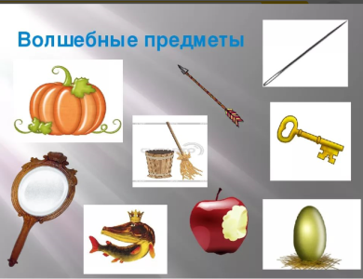  У вас на столах лежат карточки с волшебными предметами. Ваша задача, в парах назвать эти сказки.  Физминутка.  А теперь мы с вами немного отдохнем.  Кроссворд.  Отдохнули, а теперь мы выполним интересное задание.  Посмотрите у вас на столах лежат кроссворды. Давайте его разгадаем.  1.Кто потерял туфельку?  2.Спящая ……  3.У кого кожа бела как снег?  4.Царевна-…….  5.Алдар …….  6.Кто помог Золушке отправиться на бал?  Молодцы ребята, вы правильно выполнили задание.  3  5  4  2  1  6  Творческая работа.  А сейчас для вас следующая работа. Я вам сейчас раздам раскраску. Ваша задача сделать красочный рисунок.  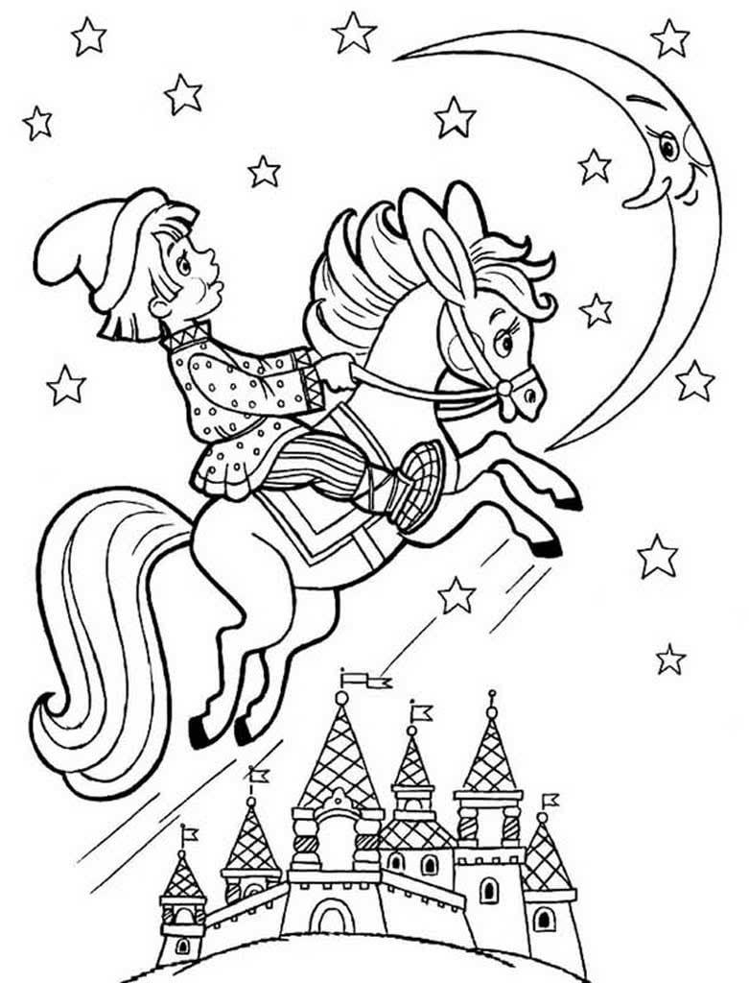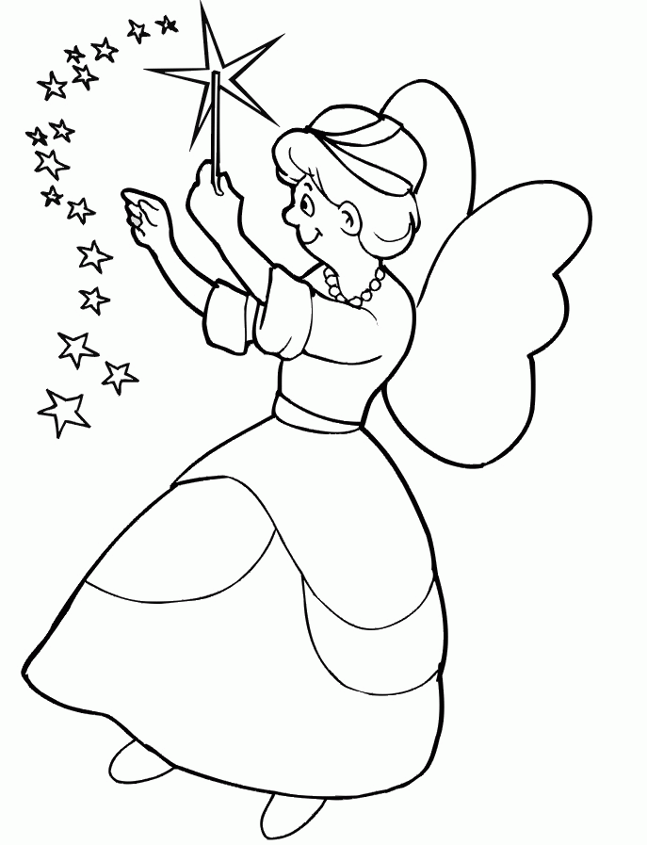  Умнички мои. Вы справились с заданием. | Учащиеся отвечают на вопросы учителя.  Ребята просматривают видеоролик, отвечают на вопросы учителя.  Дети перечисляют волшебные сказки, которые знают.  Ученики в парах называют сказки, в которых есть волшебные предметы.  Ребята выполняют физминутку.  Учащиеся выполняют решение кроссворда.  Ребята раскрашивают картинки. | За каждый правильный ответ ученикам будет вручаться лампа.  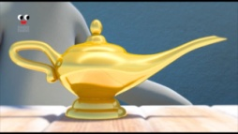 | https://www.youtube.com/watch?v=XHq4wp6G0NA  https://www.youtube.com/watch?v=pfxokcEd_o8  Карточка с кроссвордом.  Карточка с раскраской.
Конец урока  36-40 мин | Подведение итогов.  Итак, ребята, наш урок подходит к завершению. Давайте подведем итог урока.  Что такое сказка?  Какие виды сказок вы знаете?  Какие волшебные сказки вы знаете?  Как вы думаете мы достигли цели урока?  В ходе урока вы получали волшебные лаппы. Я хочу чтобы ваши лампы исполнили все ваши желания.  До скорой встречи ребята. | Ребята отвечают на вопросы учителя. Подводят итог урока.  Прощаются с учителем на трех языках.

Краткосрочный план занятия
Школа | Общеобразовательная школа имени Сайлау Серикова
ФИО педагога | Сизов Роман Игоревич
Дата: | Раздел: Волшебные сказки
Класс: 1 | Количество присутствующих: | Количество отсутствующих:
Тема урока | Пряничный домик
Цели урока | Познакомить учащихся с волшебной сказкой; Закрепить знания учащихся о волшебных сказках; Способствовать развитию речи, внимания, критического мышления, уверенности в собственных силах; Прививать интерес к чтению сказок, познавательной и творческой деятельности.
Ход урока
Этап урока/ Время | Действия педагога | Действия ученика | Оценивание | Ресурсы
Начало урока  0-3 мин | Приветствие.  Қайырлы таң! Добрый день дорогие друзья! Сегодня на уроке я рад вас видеть.  Психологический настрой.  Сегодня на уроке я хочу вам пожелать отличного настроения, больших свершений.  А чтобы ваше настроение было действительно хорошим, я вам предлагаю посмотреть видеоролик. | Ребята приветствуют учителя на трех языках.  Смотрят видеоролик. |  | https://www.youtube.com/watch?v=GPDHWA5WO6k
Середина урока  4-35 мин | Актуализация знаний.  На прошлом уроке мы знакомились с волшебными сказками.  Что такое волшебные сказки?  Сегодня на уроке за правильные ответы и выполненные задания вы будете получать смайлик.  Давайте с вами вспомним, какие волшебные сказки мы знаем.  Посмотрите на доску. Вы видите кластер. Сейчас каждый подойдет и напишет волшебную сказку, которую вы знаете.  Волшебные сказки  Молодцы ребята, вы знаете большое разнообразие волшебных сказок.  За эту работу я вам вручаю смайлики.  Сообщение темы урока. Целеполагание.  Сегодня на уроке мы познакомимся с новой волшебной сказкой. А с какой сказкой вам нужно угадать.  Я вам на столы раздал конверты с заданием.  Выполните это задание в парах.  Пярнчиынй  омдки  Правильно ребята, вы большие молодцы. Тема нашего урока «Пряничный домик».  Как вы думаете, о чем будет эта сказка?  Давайте чуть позже узнаем наши предположения.  Изучение нового материала.  Сейчас я вам предлагаю прослушать сказку, а затем ответить на вопросы.  Вы прослушали сказку. А теперь давайте ответим на вопросы.  С чего началась сказка?  Почему брат и сестричка нашли домик на поляне?  Что случилось далее?  Чем закончилась сказка?  Вы большие молодцы, вы внимательно прослушали сказку и дали ответы на мои вопросы. За это вы получаете смайлик.  Физминутка.  А сейчас мы с вами немного отдохнем. Встаньте, пожалуйста. Повторяйте за видеороликом.  Первичное закрепление.  Мы немного отдохнули и можем продолжить наш урок. Давайте выполним задания.  Первое ваше задание такое: «Вам нужно распределить картинки по прослушанной сказке в правильной последовательности. Это задание мы будем выполнять в группах».  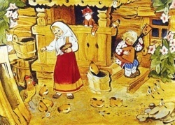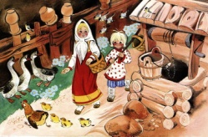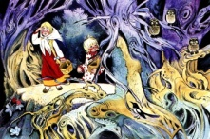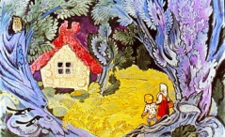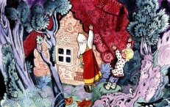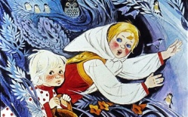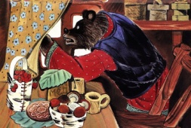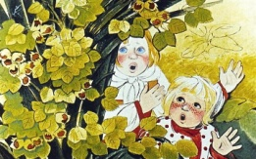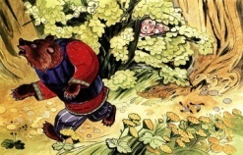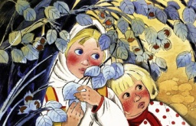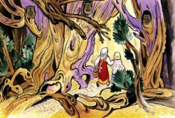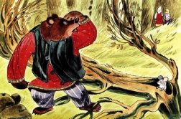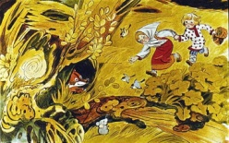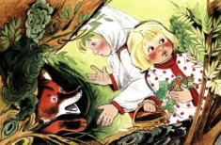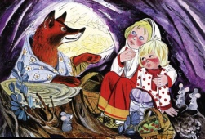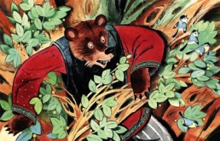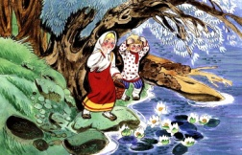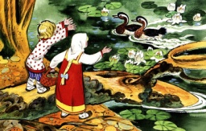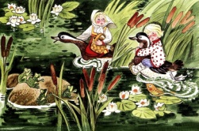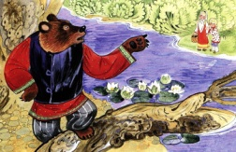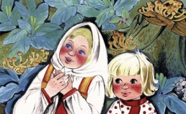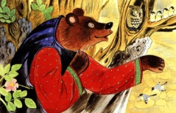Молодцы ребята, вы правильно распределили сказки. Каждый участник группы получает смайлик.  Продолжаем выполнять задания. Следующее задание мы выполним у доски.  Посмотрите, у нас есть такая таблица, которую необходимо заполнить.  Герой Характеристика Какой герой (положительный или отрицательный)  Сейчас каждый из вас подходит и заполняет одну графу.  Молодцы ребята. Вы правильно выполнили задание.  За работу вы получаете смайлики. | Ответы учеников.  Заполняют кластер «Волшебные сказки»  Учащиеся работают в парах. Собирают тему урока из частей слов.  Учащиеся предполагают, о чем будет сказка.  Ученики прослушивают сказку, после отвечают на вопросы учителя.  Ребята выполняют физминутку.  В группах распределяют картинки в нужной последовательности. | За каждый правильный ответ и правильно выполненное задание ребята получают смайлик. | Плакат с кластером  Конверт с заданием  https://mishka-knizhka.ru/skazki-dlay-detey/russkie-narodnye-skazki/russkie-volshebnye-skazki/prjanichnyj-domik-russkaja-narodnaja-skazka/  https://www.youtube.com/watch?v=ZnZSAx0lFHg&t=5s  Картинки  Плакат с таблицей
Конец урока  36-40 мин | Подведение итогов.  Ребята наш урок подходит к завершению. Давайте подведем итог урока.  С какой сказкой мы сегодня знакомились?  Чем закончилась сказка?  Почему ребята попали в такую ситуацию?  Сейчас я вас попрошу показать свое настроение. У вас на столах лежат карточки. Вам нужно нарисовать на нем смайлик, который соответствует вашему настроению.  Поднимите свои карточки.  До новых встреч ребята. Сау болыныз. | Учащиеся отвечают на вопросы, подводят итог урока.  Рисуют смайлик, который соответствует настроению ребят.  Прощаются с учителем на трех языках. |  | Карточки

Краткосрочный план занятия
Школа | Общеобразовательная школа имени Сайлау Серикова
ФИО педагога | Сизов Роман Игоревич
Дата: | Раздел:
Класс: 1 | Количество присутствующих: | Количество отсутствующих:
Тема урока | Снегурочка
Цели урока | Знакомство с новой сказкой; Закрепить знания учащихся по пройденному материалу раздела; Способствовать развитию внимательности, критического мышления, речи, артистичности учеников; Прививать интерес к получению новых знаний, прививать любовь к чтению сказок, художественной литературы.
Ход урока
Этап урока/ Время | Действия педагога | Действия ученика | Оценивание | Ресурсы
Начало урока  0-3 мин | Приветствие. Сәлеметсіз бе балалар! Good day children! Здравствуйте ребята. Я рад вас приветствовать на нашем занятии. Сегодня мы с вами окунемся в мире волшебного и интересного!  Психологический настрой. Ребята, сейчас я вам предлагаю настроиться на урок. А для этого нам с вами сейчас необходимо закрыть глаза. Слушайте мой голос и представляйте! Сейчас мы с вами отправляемся в путешествие, мы садимся на ковер самолет и летим высоко над землей. Вы видите прекрасные белые пушистые облака, а внизу мы видим темно-зеленый лес, в котором живет большое разнообразие животных. На опушку выбегают зайчики и играют в теплую и прекрасную погоду. Мы возвращаемся на землю в наш кабинет.  Я хочу, чтобы ваше настроение было хорошим весь урок и день. | Учащиеся приветствуют учителя.  Учащиеся закрывают глаза и представляют полет, затем открывают глаза и с хорошим настроением продолжают весь день.
Середина урока  4-35 мин | Актуализация знаний.  В преддверии Нового года. Сегодня за правильные ответы вы будете получать снежинки.  Давайте вспомним, с каким произведением мы знакомились на прошлом уроке?  Как звали героев сказки?  Почему с ними случилась беда?  Правильно вы ответили на мои вопросы, за это вы получаете по такой звездочке.  Сообщение темы урока. Целеполагание.  Сегодня на уроке мы знакомимся с новой волшебной сказкой.  Для того, чтобы узнать название сказки, я вам прочитаю предложение об этой сказки.  «Эта сказка о девочке, родственнице одного дедушки, который заведует одним праздником. Этот праздник приносит много веселья детям».  Догадались, что это за сказка?  Правильно ребята, это сказка про снегурочку. Сказка так и называется «Снегурочка».  Поставим цель урока. Какая она будет?  Молодцы ребята, сегодня на уроке мы познакомимся с произведением «Снегурочка». А еще сегодня мы поиграем в игры, проиграем сказку.  Изучение нового материала.  Для начала давайте прослушаем сказку. А затем ответим на вопросы.  Вы прослушали сказку. А теперь дайте ответы на мои вопросы.  Как родилась Снегурочка?  Как быстро росла Снегурочка?  Почему Снегурочка загрустила?  Чем закончилась сказка?  Молодцы ребята, вы правильно ответили на вопросы. За ваши правильные ответы вы получаете снежинки.  Физминутка.  Сейчас мы сделаем физминутку. Встаньте ребята, повторяйте движения.  Первичное закрепление.  Закончили физминутку. А теперь мы с вами поиграем. Первая игра называется «Снежки».  Играть будем так, я ваяя разделю на группы. Как мы будем делиться на группы. Я по кабинету спрятал снежки двух цветов. Найдите их.  У меня тут есть две мишени. Сейчас вы будете кидать свои снежки в мишени, и рассказывать о сказке одно предложение. То, что вы запомнили.  Вы справились с заданием и за это вы получаете снежинку.  Следующая игра «Театр». Сейчас мы с вами проиграем отрывок сказки.  Вы большие молодцы, у вас получилось. За это вы получаете по три звездочки.  Следующее задание творческое. У вас на столах лежат части снежинки и клей. Вам нужно собрать объемную снежинку. Посмотрите на пример.  Большие молодцы, аккуратно выполнили задание. | Ребята дают ответ на вопросы учителя по пройденному материалу.  Учащиеся слушают предложение о сказке. Делают вывод. Называют сказку урока.  Самостоятельно ставят цель урока.  Прослушивают сказку, дают ответы на вопросы.  Дети выполняют физминутку.  Ребята ищут снежки и делятся на группы.  Каждая группа выстраивается в колонну, и кидают в мишень свой снежок. После того, как попали в мишень, ученик называет предложение о сказке.  Учащимся распределяются роли.  Инсценирование отрывка сказки.  Ученики склеивают объемную снежинку. | За правильное выполнение упражнений и ответы учащиеся получают снежинку.   | https://mishka-knizhka.ru/skazki-dlay-detey/russkie-narodnye-skazki/russkie-volshebnye-skazki/snegurochka/  https://www.youtube.com/watch?v=M_6TLfICFCQ  Снежки двух цветов – синий и белый.  Маски, слова отрывка сказки.  Клей, части снежинки.
Конец урока  36-40 мин | Подведение итогов урока.  На сегодня наш урок подошел к концу. Давайте подведем итог урока.  С какой сказкой мы сегодня познакомились?  Почему дедушка и бабушка слепили снежную девочку?  Чем закончилась сказка?  Как вы думаете мы достигли цель урока?  Правильно ребята, конечно мы достигли цели урока.  А теперь попрошу вас прикрепить вашу снежинку на нашей доске. Ведь мы сегодня большие молодцы.  До свидания ребята. До новых встреч. | Учащиеся отвечают на вопросы. Делаю вывод  Прикрепляют снежинку на доске.  Ребята прощаются с учителем на трех языках.

Краткосрочный план занятия
Школа | Общеобразовательная школа имени Сайлау Серикова
ФИО педагога | Сизов Роман Игоревич
Дата: | Раздел: Волшебные сказки
Класс: 1 | Количество присутствующих: | Количество отсутствующих:
Тема урока | Сказка о рыбаке и рыбке.
Цели урока | Познакомить ребят с новым произведением; Закрепить знания учащихся по пройденному материалу; Способствовать развитию речи, внимания, воображения, критического мышления учащихся; Прививать любовь к чтению литературы, интерес к познавательной и творческой деятельности.
Ход урока
Этап урока/ Время | Действия педагога | Действия ученика | Оценивание | Ресурсы
Начало урока  0-3 мин | Приветствие.  Доброе утро ребята, я рад вас приветствовать на нашем уроке.  Сегодня на уроке мы отправимся в мир сказки.  Психологический настрой.  Для начала давайте настроимся на урок и посмотрим видеоролик. | Ребята приветствуют учителя на трех языках.  В качестве настроя на урок просматривают видеоролик. |  | https://www.youtube.com/watch?v=au16HeF6nhw
Середина урока  4-35 мин | Актуализация знаний.  Ребята, на прошлом уроке мы познакомились с новым произведением. Кто мне напомнит, как называлась сказка?  Правильно, Снегурочка.  Сейчас я вам предлагаю поиграть в игру. Игра называется «Снежный ком». Суть игры в том, что вы по очереди будете говорить одно предложение из сказки. Первый ученик одно предложение, второй ученик повторяет предложение первого и называет свое предложение. Третий ученик повторяет предложение первого и второго ученика и добавляет свое предложение и так далее. Играть будем по рядам. 1 ряд – первая команда, 2 ряд – 2 команда, 3 ряд – 3 команда.  Вы большие молодцы. Справились с заданием! продолжаем наш урок!  Сообщение темы урока. Целеполагание.  Итак, сегодня на уроке мы приступаем к изучению новой сказки. А как же она называется, вам нужно посмотреть на иллюстрацию и сказать что же это за сказка.  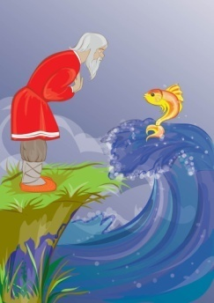  Умнички, тема нашего урока «Сказка о рыбаке и рыбке» или же просто можем назвать Золотая рыбка.  Ребята, а как вы думаете, это сказка или рассказ?  Да дети, это сказка. А какому виду эту сказку мы отнесем: сказка о животных, волшебная сказка или бытовая сказка?  Правильно, это волшебная сказка. А почему мы эту сказку относим к волшебной сказке?  Правильно, потому что рыбка исполняет желания рыбака.  Давайте сегодня на уроке мы поставим следующие цели:  Сегодня на уроке мы познакомимся ……, научимся……., узнаем………  Продолжите предложения.  Хорошо ребята, сегодня на уроке вы будете получать вот такие капельки. О чтобы получить ее вам нужно давать полные ответы, правильно выполнять задания, а еще вести себя прилежно.  Изучение нового материала.  Для знакомства со сказкой, я вам предлагаю прослушать сказку. Но слушайте внимательно, после прослушивания я вам буду задавать вопросы.  Мы с вами прослушали сказку, а теперь ответьте на мою вопросы.  Кто отправился к морю ловить рыбу?  Что забрасывал рыбак в воду?  Кого он словил?  Почему старик отпустил рыбку?  Какие желания загадал старик рыбке?  Что случилось после третьего желания?  Чем закончилась сказка?  Как вы думаете, почему сказка закончилась именно так?  Мог ли быть другой финал сказки?  Вы большие молодцы, ответили на все мои вопросы. Давали полные ответы. За это я вам вручаю капельки.  Физминутка.  А сейчас мы с вами выполним интересную физминутку. А потом продолжим выполнять задания.  Первичное закрепление.  Отдохнули, можем продолжать выполнять задания.  Сейчас мы выполним творческое задание. У вас на столах лежат картинки рыбок, аквариума.  Обратите внимание рыбки цветные, а аквариум потерял свой цвет.  Ваша задача раскрасить аквариум. После того, как вы раскрасите аквариумы, вам нужно вырезать рыбки и аквариумы, и поселить рыбок в аквариумы.  Приступайте к выполнению задания.  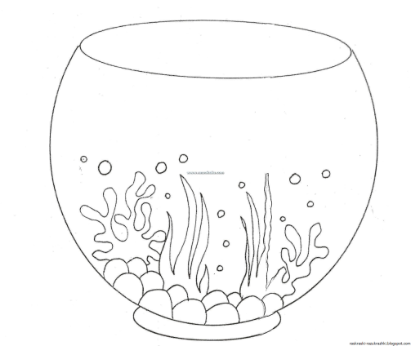  Вы справились с заданием, а теперь прикрепите свои работы на нашу говорящую стену.  Но не спешите садиться. Следующее задание мы выполним у доски.  У меня тут есть вот такая ромашка. Она не собрана в цветок. Сейчас мы будем собирать цветок.  На этот цветок мы прикрепляем только те лепестки, на которых написаны вопросы, относящиеся к данной теме.  При прикреплении лепестка нужно ответить на вопрос.  Вопросы:  Кто отправился к морю ловить рыбу?  Что забрасывал рыбак в воду?  Кого он словил?  Почему старик отпустил рыбку?  Какие желания загадал старик рыбке?  Что случилось после третьего желания?  Чем закончилась сказка?  Как вы думаете, почему сказка закончилась именно так?  Мог ли быть другой финал сказки?  Вы справились с работой. А теперь давайте поделимся на пары мальчик-девочка. Сейчас мы попробуем обыграть эпизоды сказки.  1 пара – разговор старика и старухи  2 пара – разговор старика и рыбки  И так далее.  Умнички, и с этим заданием вы справились успешно. | Ответы детей:  На прошлом уроке мы знакомились с произведением «Снегурочка»  Ученики по рядам называют предложения из сказки, соблюдая правила игры.  Ребята смотрят на иллюстрацию и предполагают, что это сказка о золотой рыбке.  Отвечают на вопросы учителя.  Продолжают предложение, самостоятельно называют цель урока.  Учащиеся прослушивают сказку и отвечают на вопросы по прослушанному материалу.  Выполняют физминутку.  Раскрашивают и вырезают аквариум и рыбки, селят рыбок в аквариумы.  Ребятам раздаются лепестки с вопросами, они прикрепляют листок к середине и отвечают на вопросы.  Обыгрывают эпизоды разговоров. | За правильное выполнение заданий учащиеся получают капельки. | Иллюстрация  https://mishka-knizhka.ru/skazki-dlay-detey/russkie-skazochniki/skazki-pushkina/skazka-o-rybake-i-rybke/  https://www.youtube.com/watch?v=ffLvBYKAfkA  Картинки рыбок и аквариума.  Лепестки и серединка цветка.  Короны с названием роли.
Конец урока  36-40 мин | Вот и подходит наш урок к завершению. Ребята, какая тема урока у нас была?  Как вы думаете, у нас получилось достигнуть целей урока? Аргументируйте свой ответ.  В конце урока, я хотел бы, чтобы вы написали на этой капельке большого размера свои эмоции от урока и мнение о уроке.  До свидания ребята! Good bye! | Учащиеся отвечают на вопросы учителя, аргументируя свои ответы.  Учащиеся пишут свои пожелания, эмоции от урока, мнение на капельке.  Прощаются на трех языках с учителем. |  | Плакат с капелькой большого размера

Краткосрочный план занятия
Школа | Общеобразовательная школа имени Сайлау Серикова
ФИО педагога | Сизов Роман Игоревич
Дата: | Раздел:
Класс: 1 | Количество присутствующих: | Количество отсутствующих:
Тема урока | Гуси-лебеди
Цели урока | Знакомство с новым произведением; Закрепление знаний учащихся по ранее изученному материалу; Способствовать развитию речи, внимательности, критического мышления, аккуратности; Прививать интерес к нестандартным урокам, любовь к родному краю.
Ход урока
Этап урока/ Время | Действия педагога | Действия ученика | Оценивание | Ресурсы
Начало урока  0-3 мин | Приветствие. Сәлеметсіз бе балалар! Good day children! Здравствуйте ребята. Я рад вас приветствовать на нашем занятии. Сегодня мы с вами окунемся в мире волшебного и интересного!  Психологический настрой. Ребята, сейчас я вам предлагаю настроиться на урок. А для этого нам с вами сейчас необходимо закрыть глаза. Слушайте мой голос и представляйте! Сейчас мы с вами отправляемся в путешествие, мы садимся на ковер самолет и летим высоко над землей. Вы видите прекрасные белые пушистые облака, а внизу мы видим темно-зеленый лес, в котором живет большое разнообразие животных. На опушку выбегают зайчики и играют в теплую и прекрасную погоду. Мы возвращаемся на землю в наш кабинет.  Я хочу, чтобы ваше настроение было хорошим весь урок и день. | Учащиеся приветствуют учителя на трех языках.  Ребята закрывают глаза и слушают голос учителя.
Середина урока  4-35 мин | Актуализация знаний.  На прошлом уроке мы познакомились с новым произведением, которое называется «Сказка о рыбаке и рыбке».  Сейчас мы вспомним эту сказку. Ответьте мне на вопросы.  Кто отправился к морю ловить рыбу?  Что забрасывал рыбак в воду?  Кого он словил?  Почему старик отпустил рыбку?  Какие желания загадал старик рыбке?  Что случилось после третьего желания?  Чем закончилась сказка?  Как вы думаете, почему сказка закончилась именно так?  Мог ли быть другой финал сказки?  Вы справились с вопросами, мы вспомнили прошлую сказку.  Сегодня на уроке мы будем за правильные ответы и правильно выполненные задания получать сердечки.  Сообщение темы урока. Целеполагание.  Сегодня у нас знакомство с новой сказкой. Сказка называется «Гуси-лебеди». Как вы думаете, о чем эта сказка?  Какую цель урока мы сегодня поставим?  Молодцы ребята.  Изучение нового материала.  Давайте прослушаем сказку, а затем ответим на вопросы и выполним задания.  Какая беда случилась в сказке?  Кто помогал девочке?  Почему эта сказка является волшебной?  Чем закончилась сказка?  Большие молодцы! За каждый правильный ответ вы получаете сердечки.  Физминутка.  А сейчас мы немного отдохнем. Встаньте ребята. Повторяйте движения.  Первичное закрепление.  Мы немного отдохнули. А теперь давайте выполним задания.  Первое задание такое. Поработаем в парах. Вам нужно распределить картинки в правильной последовательности по сказке.  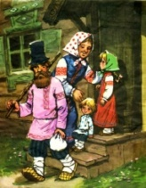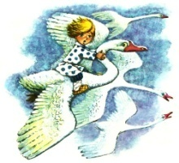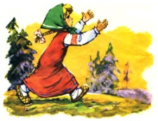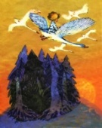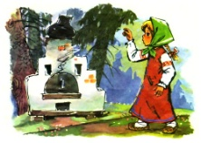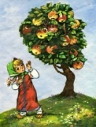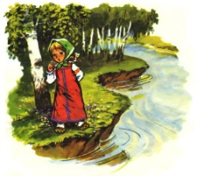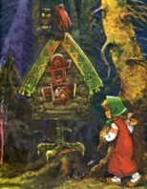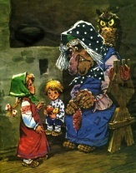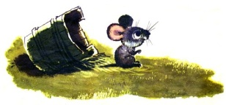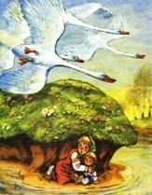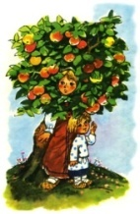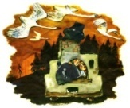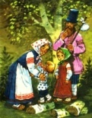  Проверим выполнение работы.  Молодцы! Справились с заданием.  Продолжаем выполнять задания.  Следующее задание назовем Перескажи соседу.  Сейчас вы, прослушав сказку, в парах перескажите друг другу эту сказку.  У всех ли получилось пересказать?  Я очень рад за вас. Вы у меня большие молодцы.  Приступим к следующему заданию.  Сейчас мы так же в парах обыграем эпизоды сказки. | Учащиеся отвечают на вопросы учителя.  Ребята предполагают, о чем сказка.  Самостоятельно выдвигают цель урока.  Учащиеся прослушивают сказку и отвечают на вопросы.  Учащиеся выполняют физминутку.  Учащиеся распределяют картинки в правильной последовательности.  Ребята в парах рассказывают сказку друг другу.  В парах обыгрывается эпизод сказки. | За правильное выполнение задания и правильный ответ на вопрос учащиеся будут получать сердечки. | https://mishka-knizhka.ru/audioskazki-dlya-detej/russkie-narodnye-audioskazki/russkie-narodnye-volshebnye-audioskazki/gusi-lebedi-2/  https://www.youtube.com/watch?v=9ljSfFsYHyw  картинки по сказке.  Короны с названием роли.
Конец урока  36-40 мин | Подведение итогов.  Сегодгня на уроке мы познакомились с новой сказкорй. Как вы думаете получилось ли у нас достичь поставленых целей?  Я согласен с вами.  Весь урок за ваши правильные ответы и выполненые задания я вам вручал сердечки. Сейчас напишите на одном сердечке, что вам больше всего порнавилось на уроке. После того, как вы напишите поднимите свои сердечки вверх, чтобы я видел ваше выполнение работы.  Я вижу ваши сердечки. Я хочу чтобы каждый урок вам нравились наши уроки и вы с радостью посещали школу.  До новых встреч! Сау болыныз! | Ребята отвечают на вопрос учителя.  Ребята записывают на одном сердечке, понравившийся момент урока. Поднимают сердечко вверх.  Прощаются с учителем на трех языках.

Краткосрочный план занятия
Школа | Общеобразовательная школа имени Сайлау Серикова
ФИО педагога | Сизов Роман Игоревич
Дата: | Раздел: Волшебные сказки
Класс: 1 | Количество присутствующих: | Количество отсутствующих:
Тема урока | Царевна-лягушка
Цели урока | Познакомить учащихся с новым произведением; Способствовать развитию речи, внимания, воображения, критического мышления учащихся; Прививать интерес к познавательной и творческой деятельности, любовь к чтению.
Ход урока
Этап урока/ Время | Действия педагога | Действия ученика | Оценивание | Ресурсы
Начало урока  0-3 мин | Приветствие.  Қайырлы таң! Добрый день ребята, я рад вас приветствовать на уроке развития речи.  Психологический настрой.  А чтобы настроиться на урок, вам необходимо сейчас встать и выполнить ряд заданий.  Улыбнусь соседу справа.  Обниму соседа слева.  Впереди стоящего подержу за плечо.  Помашу нашему учителю.  Настроение подниму.  И тихонько сяду.  Молодцы ребята. Мы справились с работой. Хочу, чтобы сегодня с таким хорошим настроением у вас прошел весь ваш день. | Учащиеся приветствуют учителя на трех языках.  Для настроя на урок ребята выполняют задания.
Середина урока  4-35 мин | Актуализация знаний.  Ребята, на прошлом уроке мы знакомились с произведением, которое называется «Гуси-лебеди»  Давайте вспомним, о чем было наше произведение.  Ответьте на вопросы:  Какая беда случилась в сказке?  Кто помогал девочке?  Почему эта сказка является волшебной?  Чем закончилась сказка?  Молодцы ребята, вы запомнили материал прошлого урока. Сегодня на уроке за правильные ответы вы будете получать солнышки.  Сообщение темы урока. Целеполагание.  Сегодня на уроке мы знакомимся с новой сказкой.  Сказка называется Царевна-лягушка.  Ребята, давайте поставим цель сегодняшнего урока.  Молодцы ребята, сегодня на уроке мы познакомимся с новым произведением. А еще на уроке мы выполним большое разнообразие заданий.  Изучение нового материала.  Давайте прослушаем сказку, а затем ответим на вопросы по прослушанному тексту.  Сколько сыновей было у царя?  Как звали младшего сына?  Куда попали стрелы сыновей?  Что произошло дальше?  Чем закончилась сказка?  Молодцы ребята, вы внимательно прослушали сказку, и за это вы получаете солнышки.  Физминутка.  Вы прослушали сказку и ответили на вопросы, а теперь давайте отдохнем. Выполним физминутку.  Первичное закрепление.  Сейчас вы выполните задания. И первое задание творческое. Сейчас вы нарисуете иллюстрацию к сказке, а затем вы расскажите про эпизод, который нарисовали.  Вы выполнили задание, прикрепите свои иллюстрации на наше говорящую стену.  Следующее задание выполним у доски. Посмотрите на нашей доске мы видим кластер.  Сейчас вы по очереди будете подходить к этому кластеру и записывать то, что вы запомнили из прослушанного текста.  Царевна-лягушка  Вы заполнили кластер. Большие молодцы. За эти работы вы получаете солнышки. | Ребята отвечают на вопросы учителя по пройденному материалу.  Самостоятельно ставят цель урока.  Учащиеся прослушивают сказку, после отвечают на вопросы учителя.  Учащиеся выполняют физминутку.  Ребята рисуют иллюстрацию, а затем рассказывают об этом эпизоде.  Каждый ученик подходит к кластеру и записывает то, что он запомнил из прослушанного текста. | За каждый правильный ответ на уроке ученики будут получать солнышко. | https://mishka-knizhka.ru/skazki-dlay-detey/russkie-narodnye-skazki/russkie-volshebnye-skazki/carevna-lyagushka/  https://www.youtube.com/watch?v=loq3q6AH25g  краски, карандаши, фломастеры, листы бумаги, карандаш.  Кластер.
Конец урока  36-40 мин | Подведение итогов урока.  Ребята, вот и очередной урок подошел к концу. Давайте подведем итог урока.  С какой сказкой мы сегодня познакомились?  Перескажите вкратце сказку.  Как вы думаете, получилось ли у нас достигнуть цель урока?  Ребята обратите внимание на доску, вы видите дерево, на дереве нет ни одного яблока. У вас на столах лежат три цветных яблока: красное, желтое, зеленое.  Ваша задача прикрепить то яблоко, которое соответствует вашему настроению на уроке.  Красное – все на уроке понравилось, все было понятно.  Желтое – Все было хорошо, были трудности в выполнении заданий.  Зеленое – ничего не получилось на уроке, настроение плохое.  До свидания ребята, сау болыныз. | Ребята подводят итог урока. Отвечают на вопросы учителя, пересказывают текст.  Ребята выбирают нужное яблоко и прикрепляют его на дерево.  Ребята прощаются с учителем на трех языках. |  | Плакат с деревом, яблоки трех цветов: красное, желтое, зеленое.

Краткосрочный план занятия
Школа | Общеобразовательная школа имени Сайлау Серикова
ФИО педагога | Сизов Роман Игоревич
Дата: | Раздел: Волшебные сказки
Класс: 1 | Количество присутствующих: | Количество отсутствующих:
Тема урока | Царевна-лягушка
Цели урока | Закрепление знаний учащихся; Способствовать развитию речи, мышления, внимания, воображения, аккуратности учащихся; Прививать любовь к изучению нового материала, чтению, интерес к познавательной и творческой деятельности.
Ход урока
Этап урока/ Время | Действия педагога | Действия ученика | Оценивание | Ресурсы
Начало урока  0-3 мин | Приветствие.  Добрый день дорогие друзья. Я рад вас приветствовать на занятии.  Психологический настрой.  Для начала давайте настроимся на урок. Для этого я вам приготовил небольшой видеоролик. | Ученики приветствуют учителя на трех языках.  Просматривают видеоролик. |  | https://www.youtube.com/watch?v=BItU7qG-Cjk
Середина урока  4-35 мин | Сообщение темы урока. Целеполагание.  На прошлом уроке мы познакомились со сказкой «Царевна лягушка». Сегодня на уроке мы закрепим наши знания по данной сказке, а также проиграем эпизоды сказки по ролям.  Закрепление знаний.  Для начала давайте вспомним, о чем же эта сказка?  Расскажите мне, куда попали стрелы братьев?  Почему эту сказку мы называем волшебной? Какое волшебство происходит в сказке?  Чем закончилась сказка?  Молодцы ребята, вы вспомнили, о чем эта сказка.  Сегодня на уроке я хочу, чтобы вы плодотворно потрудились. А чтобы ваша работа была оценена, я вам за каждый правильный ответ и выполненное задание буду вручать звездочки.  Приступим к выполнению заданий.  Первое наше задание называется «Охарактеризуй героя». Что вам нужно будет сделать?  Вам необходимо выбрать любого героя сказки и дать ему краткую характеристику.  А чтобы было честно, я вас разделю на пары, и скажу, какого героя сказки вы будете охарактеризовывать.  У меня тут есть вот такие квадратики с именами героев. Сейчас каждый из вас подойдет и вытянет героя и найдет своего напарника с тем же героем.  На подготовку вам я даю 10 минут, а затем мы будем рассказывать характеристику героев.  У вас отлично получилось, и за эту работу вы получаете звездочки.  Физминутка.  А сейчас мы выполним физминутку, встаньте ребята и повторяйте движения за видеороликом.  Закрепление темы.  Ребята, а теперь мы окунемся в мир театра. Попробуем себя в роли актеров.  Сейчас я вас распределю на группы. Каждая группа распределяет между собой роли, а затем мы проиграем эпизоды сказки.  (Проходит показ эпизодов сказки)  У вас получилось. Вы большие молодцы. За это задание вы получаете по три звездочки. | Учащиеся делают пересказ сказки.  Дают ответы на вопросы.  Ребята вытягивают квадратик с именем героя и делятся на пары. После чего готовят характеристику героя, которого вытянули.  После того, как ученики подготовили характеристику, пара рассказывает подготовленную характеристику.  Выполняют физминутку.  Делятся на группы, распределяют роли, подготавливаются к игре.  Проигрывают эпизоды сказки. | На этом уроке в целях поощрения учеников за каждый правильный ответ и выполненное задание получают звездочку. | Карточки с именами героев  https://www.youtube.com/watch?v=ffLvBYKAfkA
Конец урока  36-40 мин | Подведение итогов урока.  На этом наш урок завершается. Давайте подведм итог урока. Что мы сегодня на уроке выполняли?  Всё ли у нас получилось?  Хорошо ребята. У вас на столах лежат смайлики без улыбки. Ваша задача нарисовать улыбку, которая соответствует вашему настроению.  Поднимите смайлик вверх.  Good bye children. Сау болыныз До свидания ребята. | Учащиеся подводят итог урока.  Рисуют смайлику улыбку и поднимают вверх.  Прощаются с учителем на трех языках.

Краткосрочный план занятия
Школа | Общеобразовательная школа имени Сайлау Серикова
ФИО педагога | Сизов Роман Игоревич
Дата: | Раздел: Волшебные сказки
Класс: 1 | Количество присутствующих: | Количество отсутствующих:
Тема урока | Спящая красавица
Цели урока | Знакомство с новым произведением; Способствовать развитию речи, аккуратности, креатива, мышления, воображения учащихся; Прививать интерес к изучению нового, любовь к сказкам.
Ход урока
Этап урока/ Время | Действия педагога | Действия ученика | Оценивание | Ресурсы
Начало урока  0-3 мин | Приветствие. Сәлеметсіз бе балалар! Good day children! Здравствуйте ребята. Я рад вас приветствовать на нашем занятии. Сегодня мы с вами окунемся в мире волшебного и интересного!  Психологический настрой. Ребята, сейчас я вам предлагаю настроиться на урок. Для этого нам с вами поможет видеоролик. Просмотрите позитивный ролик. | Учащиеся здороваются на трех языках. После того, как поприветствовали друг друга, учащиеся просматривают видеоролик, который поможет настроиться на урок. |  | https://www.youtube.com/watch?v=GPDHWA5WO6k
Середина урока  4-35 мин | Актуализация знаний.  На прошлом уроке мы закрепили наши знания по сказке «Царевна лягушка».  Что такое сказка?  Что такое волшебные сказки?  Почему мы называем сказки волшебные?  Сделайте пересказ сказки «Царевна лягушка».  Молодцы ребята. Сегодня на уроке за правильное выполнение задания и ответы вы будете получать цветочек.  Сообщение темы урока. Целеполагание.  Сегодня на уроке мы познакомимся с еще одной волшебной сказкой. А с какой сказкой, отгадайте.  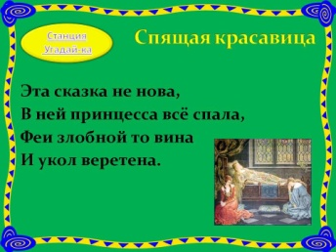  Правильно ребята, это сказка «Спящая красавица».  В начале урока мы обязательно поставим цель. Как она будет звучать?  Хорошо, сегодня на уроке мы познакомимся со сказкой. А так же проиграем эпизод этой сказки.  Изучение нового материала.  Для начала давайте познакомимся со сказкой.  Прослушайте внимательно, после мы будем отвечать на вопросы.  1.Кто родился у короля с королевой?  2.Какая беда произошла в сказке?  3.Кто заколдовал принцессу?  4.Какое чудо могло спасти принцессу?  5.Чем закончилась сказка?  6.Почему сказка считается волшебной?  Молодцы ребята, вы внимательно слушали и правильно ответили на мои вопросы. За это вы получаете цветочки.  Физминутка.  А теперь давайте мы с вами немного отдохнем. Повторяйте движения за видеороликом.  Первичное закрепление.  Отдохнули, можем приступать к выполнению заданий. И первое наше задание такое: «Вам необходимо распределить в правильной последовательности картинки по сказке».  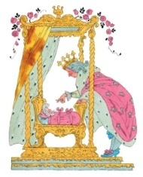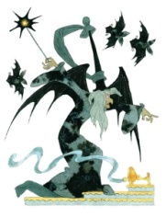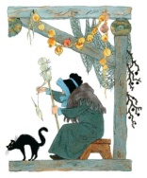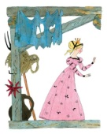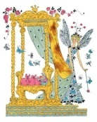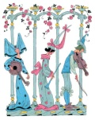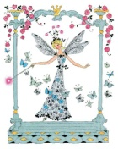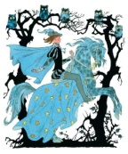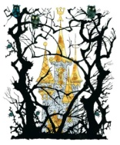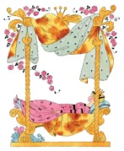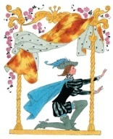  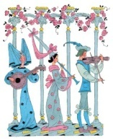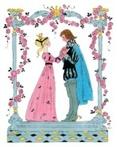  Вы справились с заданием, за это вы получаете цветочки.  Следующее ваше задание такое: «Сейчас мы поделимся на группы и распределим роли. Обыграем эпизоды».  У вас отлично получилось обыграть эпизоды. | Ребята дают ответы на вопросы учителя, делают пересказ сказки.  Отгадывают загадку.  Самостоятельно ставят цель урока  Ребята прослушивают сказку и отвечают на вопросы.  Выполняют физминутку.  Распределяют картинки в правильной последовательности.  Ребята делятся на группы и распределяют роли. Проходит инсценирование эпизодов | За правильное выполнение заданий и правильные ответы на вопросы учащиеся получают цветочки.   | https://mishka-knizhka.ru/skazki-dlay-detey/zarubezhnye-skazochniki/skazki-sharlya-perro/spjashhaja-krasavica/  https://www.youtube.com/watch?v=loq3q6AH25g  карточки.  Маски с ролями.
Конец урока  36-40 мин | Подведение итогов.  Ребята вот наш очередной урок подошел к завершению. Давайте подведем итог урока.  Ответьте на мои вопросы.  С какой сказкой мы сегодня познакомились?  Какие задания помогли нам достигнуть цели урока?  Все ли задания получилось выполнить?  Хорошо ребята, вы сегодня на уроке большие молодцы.  Сегодня на уроке мы получали цветочки. Сейчас я попрошу вас написать на лепесточках одного цветочка свое настроение на уроке, что вам понравилось, и что бы ва хотели видеть на уроках.  Сау болыныз балалар. До свидания ребята, до новых встреч. | Ребята делают вывод урока, отвечают на вопросы учителя.  На лепестках цветочка пишут свое мнение об уроке.  Прощаются с учителем на трех языках.

Краткосрочный план занятия
Школа | Общеобразовательная школа имени Сайлау Серикова
ФИО педагога | Сизов Роман Игоревич
Дата: | Раздел: Волшебные сказки
Класс: 1 | Количество присутствующих: | Количество отсутствующих:
Тема урока | Итоговое занятие
Цели урока | Закрепление знаний учащихся за изученный раздел; Способствовать развитию речи, воображения, нестандартного мышления; Прививать бережное отношение к школьным принадлежностям, книгам.
Ход урока
Этап урока/ Время | Действия педагога | Действия ученика | Оценивание | Ресурсы
Начало урока  0-3 мин | Приветствие.  Қайырлы таң достар. Добрый день дорогие друзья. Good day friends.  Я рад вас всех видеть на нашем уроке.  Психологический настрой.  Сегодня на уроке я хочу, чтобы у вас было отличное настроение. А для этого я для вас приготовил видеоролик, в котором показан танец. Давайте потанцуем. | Дети приветствуют учителя на трех языках. Для настроя на урок предлагается просмотреть и повторять движения за видео. |  | https://www.youtube.com/watch?v=lQomX2J-PTU
Середина урока  4-35 мин | Актуализация знаний.  Ребята, на прошлом уроке мы познакомились с новой сказкой.  Напомните мне, как она называлась?  Кто родился у короля с королевой?  Какая беда произошла в сказке?  Кто заколдовал принцессу?  Какое чудо могло спасти принцессу?  Чем закончилась сказка?  Почему сказка считается волшебной?  Вы большие молодцы, правильно ответили на мои вопросы.  Сегодня на уроке за правильные ответы вы будете получать смайлики.  Сообщение цели урока. Целеполагание.  Сегодня мы с вами завершаем раздел «Волшебные сказки», сегодня тема урока «Итоговое занятие».  На этом уроке мы закрепим знания по волшебным сказкам.  Первичное закрепление.  Ребята, напомните мне, что такое сказка?  Назовите волшебные сказки.  Молодцы ребята. За это вы тоже получаете смайлики.  Приступаем к выполнению заданий.  Первое наше задание следующее, вам нужно отгадать ребусы по волшебным сказкам.  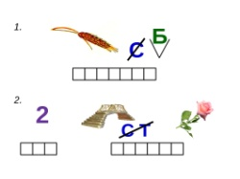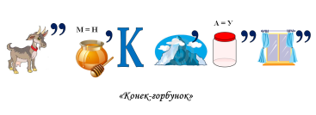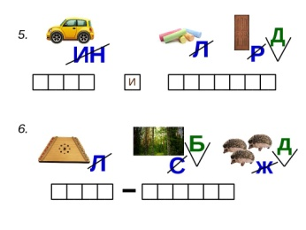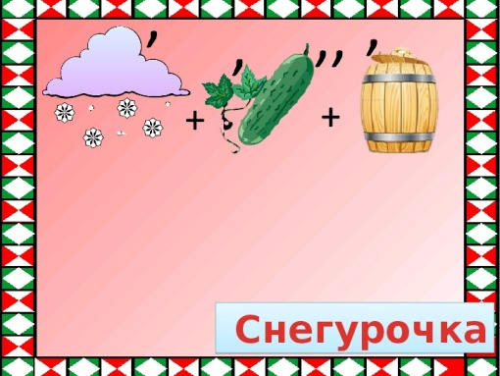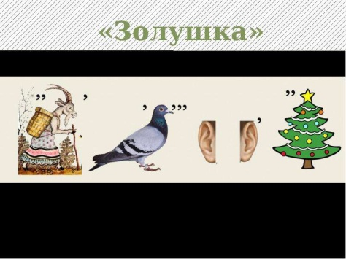  Вы справились с заданием, за каждый правильный ответ на ребус вы получаете смайлик.  Физминутка.  А теперь ребята мы с вами немного отдохнем и выполним физминутку.  Вторичное закрепление.  Отдохнули, давайте продолжим выполнять задания.  Сейчас вам нужно найти пару. У одних учеников будет название сказок, а у другой половины класса будет описание этой сказки. Ваша задача найти свою пару.  1.Сказка, в которой происходило волшебство: карета превратилась в тыкву. Золушка  2.Сказка, в которой фея заколдовала девочку. Девочка спала вечным сном, и только поцелуй мог ее пробудить. Спящая красавица.  3.Сказка, в которой у девочки пропал брат. Она отправилась его искать. Гуси-лебеди  4.Сказка, в которой стрела Ивана попала в болото. Царевна лягушка.  5.Сказка, в которой дочку сделали из снега. Снежная девочка ожила. Снегурочка  6.Сказка, в которой исполнили три желания рыбака. Сказка о рыбаке и рыбке.  7.Сказка, в которой брат и сестра потерялись в лесу, и нашли съедобный домик. Пряничный домик  Вы справились с заданием. вы поделились на пары давайте проверим, правильно ли вы выполнили задание.  Всё правильно, за это вы получаете смайлики.  Мы можем продолжать, и следующее задание мы выполним в парах. А задание такое, вам нужно отгадать кроссворд.  1.Кто потерял туфельку?  2.Спящая ……  3.У кого кожа бела как снег?  4.Царевна-…….  5.Алдар …….  6.Кто помог Золушке отправиться на бал?  3  5  4  2  1  6  Вы справились с этим заданием, и за это вы получаете смайлики.  Продолжаем выполнять задания.  Посмотрите на доску, вы видите большой цветок. Сейчас я вам предлагаю написать волшебные сказки на каждом лепестке.  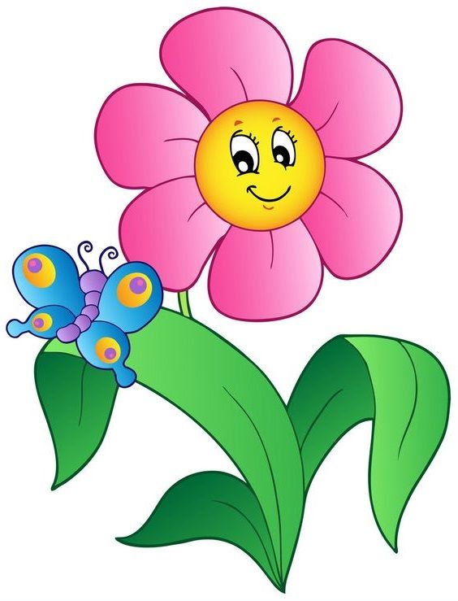  Вы большие молодцы, знаете большое разнообразие волшебных сказок. За это вы также получаете смайлики. | Ребята дают ответы на вопросы.  Ребята разгадывают ребусы.  Выполняют физминутку.  Ребята находят свою пару.  выполняют отгадывание кроссворда.  На каждом лепестке цветочка учащиеся записывают волшебную сказку. | За правильные ответы и правильное выполнение заданий учащиеся получают смайлики. | Карточки с ребусами.  https://www.youtube.com/watch?v=ETrQLFVHF_w  карточки с названием сказки и описанием сказки.
Конец урока  36-40 мин | Подведение итогов.  Вот и этот урок подходит к завершению. Сегодня на уроке мы завершили раздел «Волшебные сказки».  А что за сказки такие волшебные?  Хорошо ребята, вы большие молодцы.  А теперь я вас попрошу оценить наш урок у вам на столах лежат фишки трех цветов: красный желтый и зеленый.  Поднимите зеленую фишку, если вам на уроке все понравилось.  Поднимите желтую фишку, если вам на уроке было трудно.  Поднимите красную фишку, если вам урок не понравился и на уроке ничего не получилось.  Молодцы ребята, на этом наш урок закончен. До свидания ребята. | Отвечают на вопрос учителя.  Оценивают этот урок.  Прощаются на трех языках. |  | Фишки трех цветов.

Краткосрочный план занятия
Школа | Общеобразовательная школа имени Сайлау Серикова
ФИО педагога | Сизов Роман Игоревич
Дата: | Раздел: Бытовые сказки
Класс: 1 | Количество присутствующих: | Количество отсутствующих:
Тема урока | Каша из топора
Цели урока | Знакомство с бытовыми сказка, с новым произведением «Каша из топора»; Способствовать развитию речи, аккуратности, креатива, мышления, воображения учащихся; Прививать интерес к изучению нового, любовь к сказкам.
Ход урока
Этап урока/ Время | Действия педагога | Действия ученика | Оценивание | Ресурсы
Начало урока  0-3 мин | Приветствие.  Здравствуйте ребята. I`m glad to see you. Я рад вас видеть на нашем уроке.  Психологический настрой.  В начале урока я хотел бы помочь вам настроиться на урок. Для этого закройте глаза и слушайте мой голос.  «Представьте, что вы отправились в путешествие. вы Едите и вокруг вас большое разнообразие деревьев. Мы делаем остановку в зоопарке. Там большое количество животных. Вы проходите вольер обезьян, жирафов, слонов, бегемотов, львов. Вы спокойны, ваше настроение отличное. Но нам пора продолжать путешествие. мы возвращаемся в кабинет»  Я хочу, чтобы ваше настроение сегодня было позитивным. | Учащиеся приветствуют учителя. Закрывают глаза и слушают указания учителя.
Середина урока  4-35 мин | Сообщение темы урока. Целеполагание.  Ребята сегодня на уроке мы переходим к новому разделу, который называется «Бытовые сказки». На этом уроке мы больше узнаем о бытовых сказках, и познакомимся с бытовой сказкой. А какая это сказка вам нужно угадать ребус.  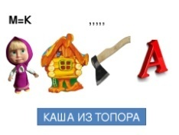  Правильно ребята, сегодня мы познакомимся со сказкой «Каша из топора».  Изучение нового материала.  Также на этом уроке мы поближе познакомимся с бытовыми сказками.  Сейчас я вам объясню, что же такое бытовые сказки.  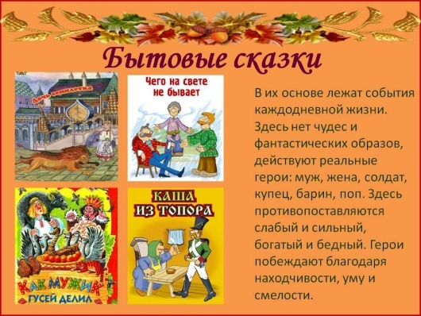  Слушайте внимательно, после просмотра я буду задавать вопросы.  Что же такое бытовые сказки?  Какие бытовые сказки вы знаете?  Правильно ребята, вы запомнили, что же такое бытовые сказки.  Сегодня на уроке за ваши правильные ответы вы будете получать яблоки.  Давайте приступим к знакомству со сказкой «Каша из топора». Эта сказка является бытовой сказкой. Прослушайте и ответьте на вопросы.  Почему эта сказка является бытовой?  Кто главные герои сказки?  Почему сказка называется Каша из топора?  Как обманул солдат старуху?  Вы правильно ответили на вопросы, внимательно слушали сказку.  Сейчас мы выполним задание, вам нужно нарисовать любой сюжет из сказки и рассказать о нем.  Молодцы ребята, за это задание вы получаете яблоки.  Физминутка.  А теперь выполним физминутку, чтобы немного взбодриться и отдохнуть.  Первичное закрепление.  Мы немного отдохнули, можем продолжать выполнять задания.  Следующее задание в парах, вам нужно составить в парах два вопроса и задать любой паре.  Один вопрос односложный, требующий ответов да нет и т.д. Второй вопрос сложный, требующий полного ответа.  Приступайте к выполнению задания.  А теперь задаём свои вопросы одноклассникам.  Вы большие молодцы, у вас отлично получилось, за эту работу вы получаете яблоки.  Продолжаем выполнять задания. У вас на столах лежат конверты. В этих конвертах перепутались пазлы картинок. Вам нужно составить эту картинку и рассказать об этом сюжете.  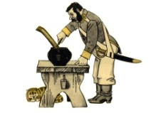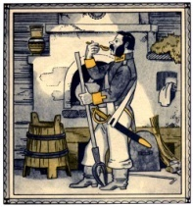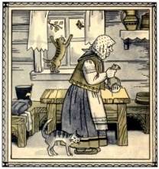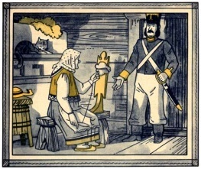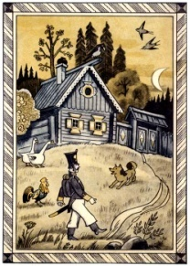  И с этим заданием вы отлично справились. За это получаете яблоки. | Учащиеся отгадывают ребус, чтобы узнать с какой сказкой будут знакомится.  Ребята прослушивают объяснения учителя и отвечают на вопросы для закрепления.  Прослушивают сказку и отвечают на вопросы для закрепления.  Рисуют сюжет из сказки и рассказывают о нарисованном.  Выполняют физминутку.  В парах подготавливают два вопроса и задают их учащимся.  Учащиеся собирают пазл и рассказывают о сюжете, который изображен. | За правильные ответы и выполнение заданий учащиеся получают разноцветные яблоки.  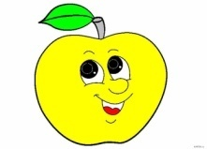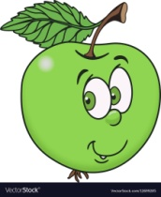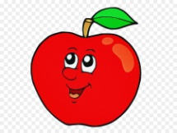 | Картинка ребуса.  https://mishka-knizhka.ru/skazki-dlay-detey/russkie-narodnye-skazki/russkie-bytovye-skazki/kasha-iz-topora/  карандаши, листы бумаги, фломастеры.  https://www.youtube.com/watch?v=M_6TLfICFCQ  Конверты с пазлами
Конец урока  36-40 мин | Подведение итогов.  Ну вот и подходит к завершению наш очередной урок.  Давайте подведем итог урока.  Что такое бытовые сказки?  С какой сказкой мы сегодня знакомились?  Какой сюжет сказки вам больше всего понравился?  Какие задания помогли достичь цели урока?  Увас на столах лежат яблоки, которые вы получали за хорошее выполнение заданий.  Вы обратили внимание, что яблоки трех цветов: желтое, красное, зеленое.  Обратите внимание на доску. Вы видите дерево, на котором не хватает яблок. Сейчас я вас попрошу прикрепить то яблоко, которое соответствует критерию.  Красное – Сегодня на уроке у меня мало чего получилось.  Желтое – Сегодня на уроке я хорошо занимался, но были ошибки.  Зеленое – Сегодня на уроке у меня все получилось, я большой молодец.  Я желаю вам больших свершений, до свидания ребята. Сау болыныз. | Ребята отвечают на вопросы для закрепления.  Прикрепляют на дерево яблоко, которое соответствует критерию.  Прощаются с учителем на трех языка. |  | Плакат дерево.  Яблоки трех цветов.

Краткосрочный план занятия
Школа | Общеобразовательная школа имени Сайлау Серикова
ФИО педагога | Сизов Роман Игоревич
Дата: | Раздел: Бытовые сказки
Класс: 1 | Количество присутствующих: | Количество отсутствующих:
Тема урока | Пастушья дудочка
Цели урока | Познакомить учащихся с новой сказкой, закрепить знания по пройденному материалу; Способствовать развитию речи, мышления, внимания учащихся; Прививать интерес к получению новых знаний, самообразованию, чтению дополнительной литературы.
Ход урока
Этап урока/ Время | Действия педагога | Действия ученика | Оценивание | Ресурсы
Начало урока  0-3 мин | Приветствие.  Добрый день дорогие друзья. Я рад вас видеть на уроке развития речи.  Психологический настрой.  Сегодня на уроке мы с вами продолжим получать новые знания. Но для начала давайте с вами настроимся на урок. Просмотрите видеоролик. | Учащиеся приветствуют учителя. Для настроя на урок просматривают видеоролик. |  | https://www.youtube.com/watch?v=BWfXWoBI2OE
Середина урока  4-35 мин | Актуализация знаний.  На прошлом уроке мы познакомились с бытовыми сказками и новой сказкой.  Что же за сказки такие бытовые?  Как называлась сказка, с которой мы знакомились на прошлом уроке?  Расскажите, о чем эта сказка?  Молодцы ребята, вы помните пройденную сказку.  Сегодня на уроке я хочу, чтобы вы за правильные ответы и выполненные задания получали сердечки.  Сообщение темы урока. Целеполагание.  Ребята, сегодня мы познакомимся с еще одной бытовой сказкой, которая называется «Пастушья дудочка».  Но для начала давайте поставим цель сегодняшнего урока.  Молодцы ребята, держим курс на достижение поставленной цели.  Изучение нового материала.  Приступим к изучению новой сказки. Прослушайте внимательно сказку, а затем мы выполним большое разнообразие заданий.  Вы только что прослушали сказку, а теперь проверим, насколько внимательно вы слушали сказку.  С чего началась сказка?  Кто является героями сказки?  Почему эта сказка является бытовой?  Почему сказку назвали Пастушья дудочка?  Чем закончилась сказка?  Вы большие молодцы, справились с вопросами, потому что внимательно слушали. И за это вы получаете сердечки.  Физминутка.  А сейчас мы сделаем физминутку.  Первичное закрепление.  Отдохнули, а теперь можно выполнить задания.  Первое ваше задание такое, сейчас вам нужно заполнить кластер. В кластере нужно написать качества главного героя.  Кто является главным героем сказки?  Правильно Иванушка.  Иванушка  Заполните кластер, а затем мы прочитаем, какие же качества вы написали.  Вы отлично справились с заданием, теперь мы можем выполнить следующее задание.  Сейчас я вам предлагаю проиграть сюжет сказки. Для этого мы разделимся на группы и поделим роли.  (Проигрывание отрывка сказки).  Каждая группа хорошо справилась с заданием, и за эту работу вы получаете награду – сердечки. | Ребята отвечают на вопросы.  Ребята самостоятельно выдвигают цель урока.  Ученики прослушивают сказку и отвечают на вопросы учителя.  Выполняют физминутку.  Ребята заполняют кластер. После написания кластера один ученик зачитывает написанные качества героя.  Учащиеся делятся на группы и распределяют роли.  Проигрывают отрывок сказки. | За правильное выполнение задания и правильный ответ на вопрос учащиеся будут получать сердечки. | https://mishka-knizhka.ru/skazki-dlay-detey/russkie-narodnye-skazki/russkie-bytovye-skazki/pastushja-dudochka/  https://www.youtube.com/watch?v=pfxokcEd_o8  Карточки с кластером.  Маски, текст сказки.
Конец урока  36-40 мин | Подведение итога.  Ребята наш урок подходит к завершению. Давайте подведем итог урока.  С какой сказкой мы сегодня знакомились?  Что такое бытовые сказки?  Какими качествами обладает главный герой сказки?  Какие задания помогли нам достичь цели урока?  Сейчас я вас попрошу оценить наш урок.  Поднимите вверх сердечко, если у вас все получилось и урок понравился.  Я вижу, что вам понравился урок и все у вас получилось.  До скорой встречи ребята, рад был видеть вас на уроке. Good bye children! | Ребята подводят итог урока.  Оценивают урок.  Прощаются с учителем на трех языках.

Краткосрочный план занятия
Школа | Общеобразовательная школа имени Сайлау Серикова
ФИО педагога | Сизов Роман Игоревич
Дата: | Раздел: Бытовые сказки
Класс: 1 | Количество присутствующих: | Количество отсутствующих:
Тема урока | Колобок
Цели урока | Познакомить учащихся с новым произведением; Способствовать развитию речи, мышления, внимания; Прививать интерес к познавательной и творческой деятельности, игре на сцене.
Ход урока
Этап урока/ Время | Действия педагога | Действия ученика | Оценивание | Ресурсы
Начало урока  0-3 мин | Приветствие.  Здравствуйте ребята, я рад вас приветствовать на нашем уроке развития речи.  Психологический настрой. А чтобы настроиться на урок, вам необходимо сейчас встать и выполнить ряд заданий.  Улыбнусь соседу справа.  Обниму соседа слева.  Впереди стоящего подержу за плечо.  Помашу нашему учителю.  Настроение подниму.  И тихонько сяду.  Молодцы ребята. Мы справились с работой. Хочу, чтобы сегодня с таким хорошим настроением у вас прошел весь ваш день. | Ребята приветствуют учителя на трех языках.  Для настроя на урок выполняют задания.
Середина урока  4-35 мин | Актуализация знаний.  На прошлом уроке мы познакомились с бытовой сказкой, которая называется «Пастушья дудочка».  Расскажите, о чем эта сказка?  Вы большие молодцы, сегодня на уроке я хочу, чтобы вы получали жетоны.  Сообщение темы урока. Целеполагание.  Сегодня на уроке мы познакомимся с еще одной интересной сказкой. А с какой сказкой? Послушайте и скажите сами.  «В этой сказке главный герой убегал от всех, напевая песенку. И от деда убежал и от бабы убежать смог. О ком же я говорю, ответь скорее».  Ребята вы правильно ответили. Это сказка «Колобок».  Какую же цель урока мы себе поставим?  Хорошо ребята, держим путь к цели урока.  Изучение нового материала.  Ребята сейчас мы познакомимся с этой сказкой. Прослушайте ее внимательно, а затем мы выполним задания.  Вы только что послушали сказку, а теперь давайте выполним задание. Проверим, кто, как слушал сказку.  Посмотрите на дерево, сейчас я вам раздам стикеры в виде листочка. Вам нужно написать вопрос по сказке, прикрепить его на это дерево.  А теперь я буду снимать стикер с вашими вопросами, и задавать их вам, а вы будете отвечать на свои вопросы.  Вы большие молодцы, справились с заданием. за эту работу вы получаете по два стикера.  Физминутка.  Пришло время повеселиться и выполнить физминутку.  Первичное закрепление.  Вы немного отдохнули, и мы можем продолжить выполнять задания.  Следующее ваше задание творческое. У вас на столах я положил животных, и декорации. Сейчас вы сделаете самостоятельно сюжет. Прикрепите на лист бумаги только тот сюжет, который вас больше всего заинтересовал. Для этой работы вам потребуется клей.  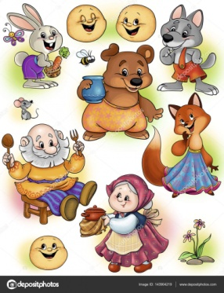  Продемонстрируйте свою работу и расскажите о сюжете, который сделали.  Вы у меня большие умнички. Справились с заданием.  Следующее ваше задание такое, сейчас вы составите синквейн к слову «Колобок»  1.Существительное  2.Два прилагательных  3Три глагола  4.Одно предложение.  5.Синоним.  Прочитайте свои работы.  Вы большие молодцы, справились с заданием. | Учащиеся пересказывают сказку.  Догадываются, что речь идет о сказке «Колобок». Самостоятельно ставят цель урока.  Прослушивают сказку.  Ребята записывают вопрос по сказке на стикер и приклеивают его на дерево.  Ученики отвечают на вопросы, которые составили самостоятельно.  Выполняют физминутку.  Ребята из героев и декораций клеят сюжет, который больше всего им запомнился.  Демонстрируют свою работу и рассказывают о сюжете, который сделали.  Ребята составляют синквейн и зачитывают получившийся результат. | За правильные ответы и выполнение заданий учащиеся получают жетоны | https://mishka-knizhka.ru/skazki-dlay-detey/russkie-narodnye-skazki/russkie-skazki-pro-zhivotnyh/kolobok/  стикеры, плакат дерева.  https://www.youtube.com/watch?v=ZnZSAx0lFHg&t=5s  Герои сказки, декорации, клей, лист бумаги.  Карточка подсказки.
Конец урока  36-40 мин | Подведение итогов урока.  Сегодня наш урок подходит к завершению. Скажите мне пожалуйста, с какой сказкой мы сегодня познакомились?  Какую цель урока мы поставили перед собой?  Какие задания помогли нам достигнуть результата?  Чем закончилась сказка?  Почему колобка съели?  Хорошо ребята, сейчас давайте оценим наш урок. Сегодня за правильные ответы и выполненные задания вы получали жетоны двух цветов.  Прикрепите на доску тот цвет жетона, который соответствует следующему критерию.  Сиреневый – У вас на уроке было отличное настроение, все задания получилось выполнить.  Красный – Вы на уроке были заинтересованы, но не все задания давали легко.  На этом наш урок закончен, до новых встреч ребята. Сау болыныз. | Ребята подводят итог урока, отвечая на вопросы учителя.  Для оценивания урока, учащиеся прикрепляют жетон того цвета, который соответствует критериям.  Прощаются с учителем на трех языках.

Краткосрочный план занятия
Школа | Общеобразовательная школа имени Сайлау Серикова
ФИО педагога | Сизов Роман Игоревич
Дата: | Раздел: Бытовые сказки
Класс: 1 | Количество присутствующих: | Количество отсутствующих:
Тема урока | Колобок
Цели урока | Закрепить знания учащихся по данной теме; Способствовать развитию речи, мышления, внимания, воображения учащихся; Прививать интерес к изучению нового, инсценированию сказок.
Ход урока
Этап урока/ Время | Действия педагога | Действия ученика | Оценивание | Ресурсы
Начало урока  0-3 мин | Приветствие.  Good day children! Қайырлы таң балалар! Добрый день друзья, я рад вас приветствовать на уроке развития речи.  Психологический настрой. Ребята, сейчас я вам предлагаю настроиться на урок. А для этого нам с вами сейчас необходимо закрыть глаза. Слушайте мой голос и представляйте! Сейчас мы с вами отправляемся в путешествие, мы садимся на ковер самолет и летим высоко над землей. Вы видите прекрасные белые пушистые облака, а внизу мы видим темно-зеленый лес, в котором живет большое разнообразие животных. На опушку выбегают зайчики и играют в теплую и прекрасную погоду. Мы возвращаемся на землю в наш кабинет.  Я хочу, чтобы ваше настроение было хорошим весь урок и день. | Учащиеся приветствуют учителя на трех языках.  Для настроя на урок предлагается детям закрыть глаза и слушать голос учителя.
Середина урока  4-35 мин | Актуализация знаний.  На прошлом занятии мы познакомились с новым произведением.  Как оно называется?  Это сказка, рассказ или басня?  Кто является главным героем сказки?  Какой эпизод сказки вам запомнился больше всего?  Молодцы ребята вы запомнили сказку.  Сегодня на уроке за каждый правильный ответ вы будете получать цветочек.  Сообщение темы урока. Целеполагание.  Сегодня на уроке мы продолжаем знакомиться со сказкой «Колобок», закрепим наши знания по теме. А также проиграем эту сказку по ролям.  Первичное закрепление.  А еще мы сегодня выполним интересные задания. И первое наше задание следующее. Вам сейчас для работы потребуются цветные карандаши.  Сейчас вы будете раскрашивать картинку из сказки, а после того, как вы закончите раскрашивать, расскажите об этом сюжете.  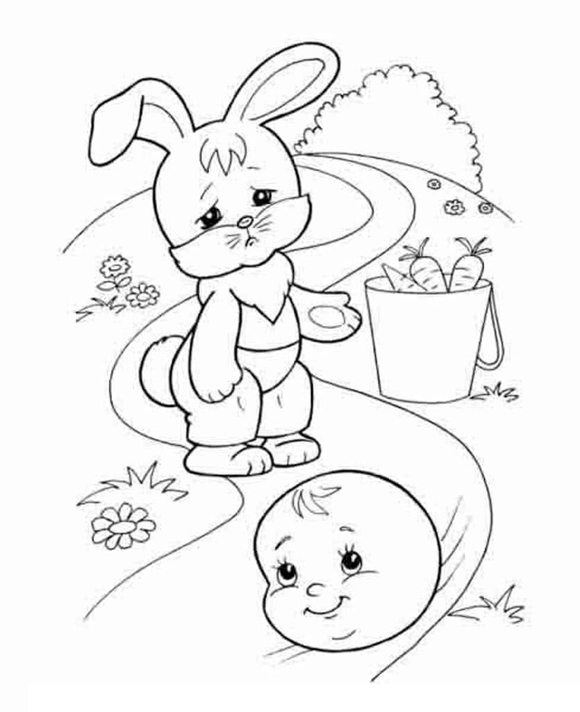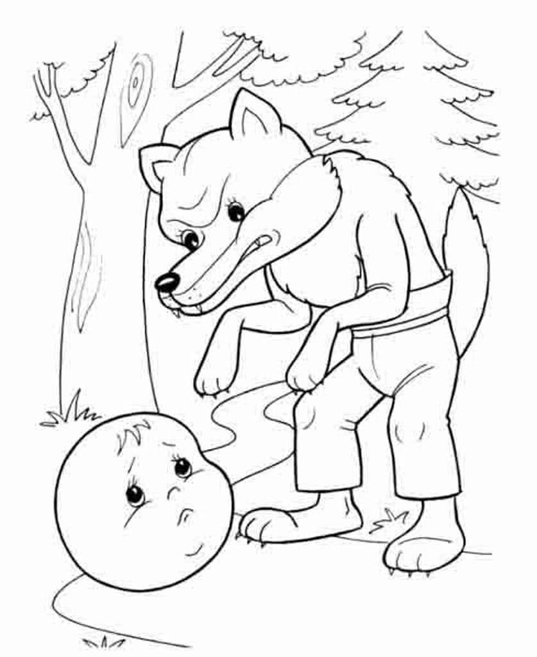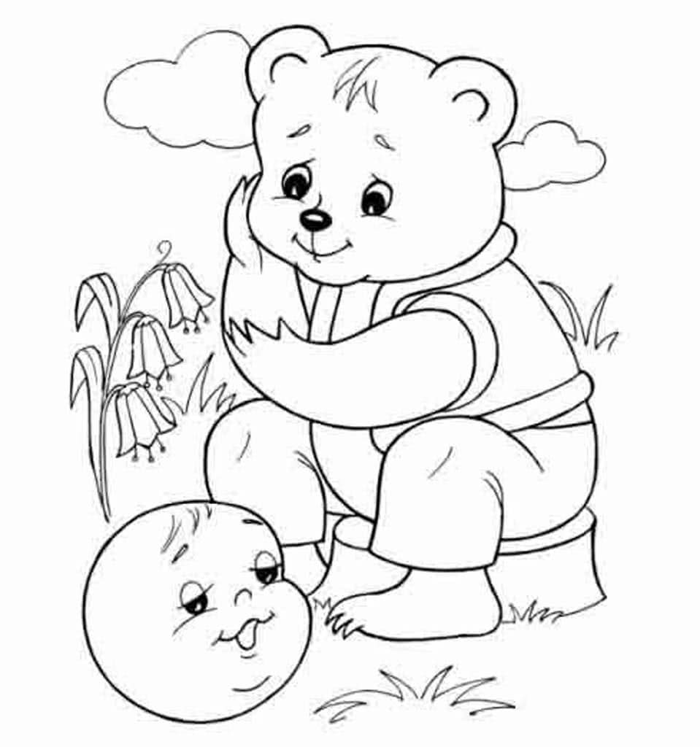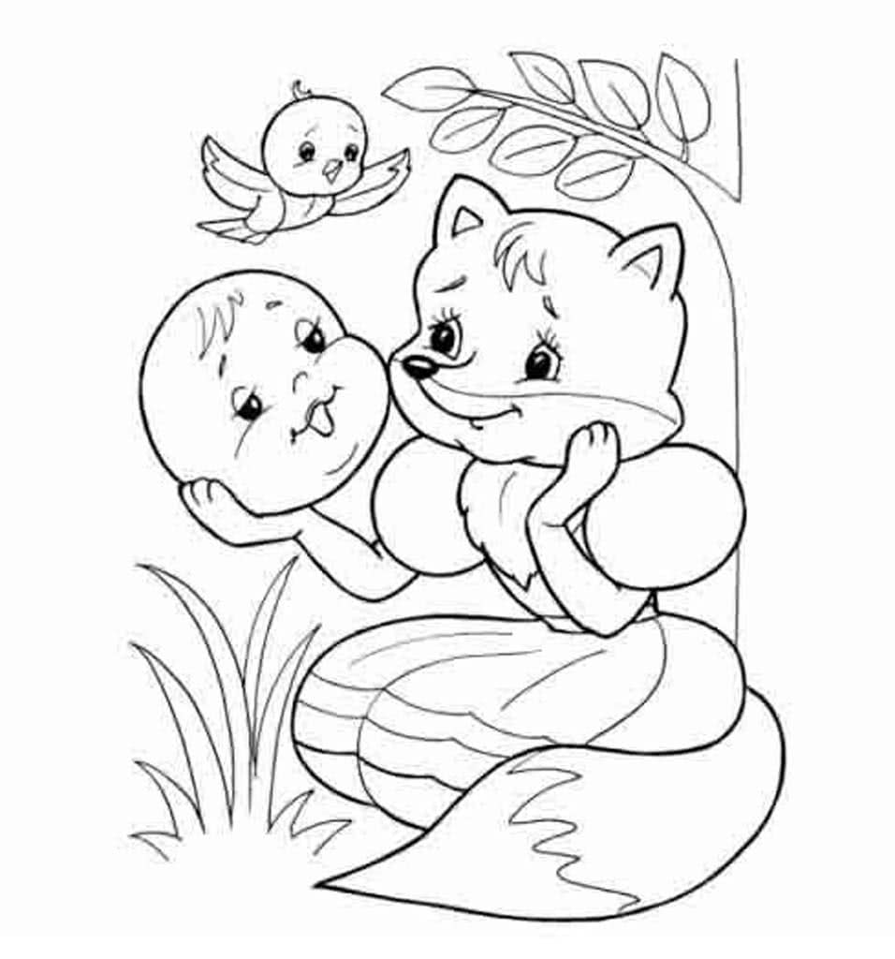  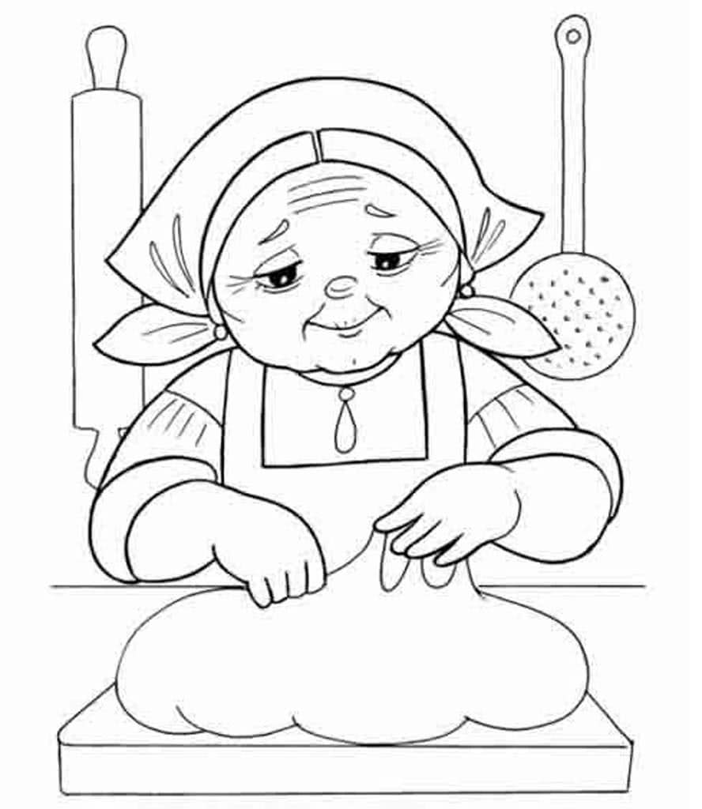  Ребята, а теперь расскажите о сюжете, который вы раскрашивали.  Молодцы ребята, за это вы получаете цветочек.  Продолжаем выполнять задание.  Физминутка.  Но для начала давайте сделаем физминутку.  Вторичное закрепление.  Набрались сил, теперь можно выполнить следующее задание.  Давайте мы сейчас будем в роли авторов. Придумайте свою концовку сказки и расскажите ее. Эту работы мы сейчас выполним в парах.  На подготовку 5 минут.  Молодцы ребята, все получают цветочек.  А теперь пришло время поиграть по ролям, распределяю между вами роли и начинаем играть.  Вы большие молодцы, у вас отлично получилось. | Ребята отвечают на вопросы учителя.  Раскрашивают рисунок и рассказывают о сюжете, который изображен на картинке.  Выполняют физминутку.  В парах придумывают свою концовку сказки, рассказывают ее всем.  Распределяются роли между учащимися и проигрывают сказку. | За правильное выполнение заданий и правильные ответы на вопросы учащиеся получают цветочки. | Карточки с картинками.  https://www.youtube.com/watch?v=Pbn8YhwWmK8  Маски и текст сказки.
Конец урока  36-40 мин | Подведение итогов урока.  Скажите мне пожалуйста с какой сказкой мы продолжили знакомиться?  Кто главный герой сказки?  У меня тут есть большой цветочек, напишите пожалуйста на каждом лепестке пожелание колобку.  На этом наш урок закончен. Сау болыныз балалар. | Отвечают на вопросы учителя.  Пишут пожелание колобку  Прощаются с учителем на трех языках. |  | Плакат цветочка.

Краткосрочный план занятия
Школа | Общеобразовательная школа имени Сайлау Серикова
ФИО педагога | Сизов Роман Игоревич
Дата: | Раздел: Бытовые сказки
Класс: 1 | Количество присутствующих: | Количество отсутствующих:
Тема урока | По щучьему велению
Цели урока | Познакомить учащихся с произведением. Способствовать развитию речи, мышления, внимания, артистичности. Прививать интерес к инсценированию, игре на сцене.
Ход урока
Этап урока/ Время | Действия педагога | Действия ученика | Оценивание | Ресурсы
Начало урока  0-3 мин | Приветствие.  Добрый день дорогие друзья. Я рад вас приветствовать на уроке развития речи.  Психологический настрой.  В этот теплый весенний день я хочу вам пожелать хорошего настроения на весь день. А чтобы ваше настроение действительно было хорошим, я для вас приготовил видеоролик. Посмотрите его. | Ребята приветствуют учителя на трех языках.  Просматривают видеоролик для настроя на урок. |  | https://www.youtube.com/watch?v=BItU7qG-Cjk
Середина урока  4-35 мин | Сообщение темы урока. Целеполагание.  Сегодня мы познакомимся с еще одной бытовой сказкой, название которой вам предстоит угадать.  ОП УЩЬЕУМ ЛВЕНЮИ  Правильно ребята, сегодня мы знакомимся со сказкой «По щучьему велению».  Давайте поставим цель сегодняшнего урока.  Сегодня на уроке ……  Продолжите предложение.  Вы большие молодцы. На каждом уроке за правильные ответы и выполнение заданий вы получали смайлики, звездочки, сердечки и т.д. Сегодня на уроке я хочу, чтобы вы получали вот такие картинки рыбок.  Изучение нового материала.  Ребята по традиции сейчас вы прослушаете сказку, а затем мы выполним задания.  Слушайте внимательно, чтобы потом выполнить успешно все задания.  Вы только что прослушали сказку, а теперь выполним задания.  Сейчас мы поиграем в игру «Горячий стул».  Суть игры в том, что один ученик садится на стул, а все остальные задают ему вопросы по прослушанному материалу.  Примеры вопросов:  1.Почему сказка считается бытовой?  2.Кто является главным героем сказки?  3.Какими качествами обладают герои сказки?  4.С какой сказкой схожа данная сказка? Почему вы так считаете?  5.Как вы думаете, почему Емеля отпустил щуку?  Какое завершение сказки вы бы придумали?  Хорошо, вы отлично справились с заданием. И за эту работу вы получаете рыбку.  Физминутка.  А теперь мы с вами выполним физминутку.  Первичное закрепление.  Отдохнули, а теперь давайте выполним задания.  Первое ваше задание такое, вам нужно охарактеризовать героев сказки. Заполним таблицу.  Герой Характеристика Какой герой (положительный или отрицательный)  Вы большие молодцы, а теперь давайте проверим у всех ли так.  За каждый правильный ответ вы получаете рыбку.  А теперь мы продолжаем, и сейчас я вам предлагаю выполнить такое задание.  У вас на столах лежат листы бумаги, вам сейчас нужно нарисовать любой сюжет из сказки или сделать коллаж. После того, как вы нарисуете, вам нужно рассказать об этом сюжете.  Приступайте к работе.  У вас отлично получилось, вы большие молодцы. За эту работу вы тоже получаете рыбок. | Ребята определяют тему урока, самостоятельно ставят цель урока, продолжая предложение.  Ребята прослушивают сказку.  Ребята играют в игру, задавая вопросы сидящего на стуле.  Выполняют физминутку.  Ребята заполняют таблицу.  Ученики рисуют сюжет или коллаж и рассказывают о нарисованном эпизоде. | За правильные ответы и выполнение заданий учащиеся получают рыбку | https://mishka-knizhka.ru/skazki-dlay-detey/russkie-narodnye-skazki/russkie-volshebnye-skazki/po-shchuchemu-velenyu/  https://www.youtube.com/watch?v=ETrQLFVHF_w  Карточка с таблицей.
Конец урока  36-40 мин | Подведение итогов урока.  Ну вот и этот урок подходит к завершению. Сейчас мы с вами подведем итог урока.  С какой сказкой мы сегодня знакомились?  Кто является главным героем сказки?  Какие задания помогли нам достичь цели урока?  Сегодня на уроке вы за правильные ответы и выполненные задания получали рыбок. Посмотрите на доску, вы видите три аквариума разной формы.  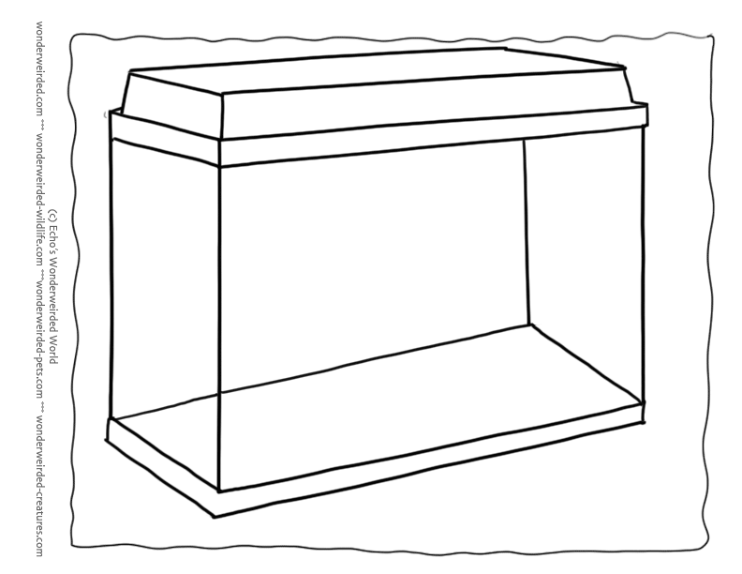  Поселите одну рыбку в аквариум, который соответствует критерию.  Круглый аквариум – если у вас были затруднения в выполнении заданий, урок вам понравился.  Прямоугольный аквариум – если вы справились со всеми заданиями, урок вам понравился.  До новых встреч ребята. Сау болыныз! | Ребята подводят итог урока, отвечая на вопросы.  В качестве рефлексии ученикам предлагается поселить рыбку в аквариум, который соответствует критерию.  Ребята прощаются с учащимися на трех языках. |  | Аквариумы большого размера.

Краткосрочный план занятия
Школа | Общеобразовательная школа имени Сайлау Серикова
ФИО педагога | Сизов Роман Игоревич
Дата: | Раздел: Бытовые сказки
Класс: 1 | Количество присутствующих: | Количество отсутствующих:
Тема урока | Мальчик с пальчик
Цели урока | Познакомить учащихся с новым произведением; Закрепить знания учащихся по пройденному материалу; Способствовать развитию речи, артистичности, внимания, мышления, воображения учащихся; Прививать интерес к познавательной и творческой деятельности, к изучению сказок.
Ход урока
Этап урока/ Время | Действия педагога | Действия ученика | Оценивание | Ресурсы
Начало урока  0-3 мин | Приветствие.  Добрый день дорогие ребята! Good day, Қайырлы таң. Я рад вас приветствовать на уроке развития речи.  Психологический настрой.  Сегодня на уроке мы продолжим изучать новое. И для начала давайте настроимся на урок. Сейчас я вам включу видеоролик, просмотрите его. | Учащиеся приветствуют учителя на трех языках. Настраиваются на урок, просмотрев видеоролик. |  | https://www.youtube.com/watch?v=au16HeF6nhw
Середина урока  4-35 мин | Актуализация знаний.  На прошлом уроке мы познакомились с новой сказкой.  Напомните мне, как называется эта сказка.  1.Почему сказка считается бытовой?  2.Кто является главным героем сказки?  3.Какими качествами обладают герои сказки?  4.С какой сказкой схожа данная сказка? Почему вы так считаете?  5.Как вы думаете, почему Емеля отпустил щуку?  Какое завершение сказки вы бы придумали?  Вы большие молодцы, сегодня на уроке вы за правильные ответы будете получать звездочки.  Сообщение темы урока. Целеполагание.  Сегодня на уроке мы познакомимся с новой сказкой. Сказка называется «Мальчик с пальчик».  Как вы думаете, о чем эта сказка?  Давайте поставим цель урока. Какая она будет?  Хорошо ребята, будем стремиться к достижению цели урока.  Изучение нового материала.  Для начала давайте познакомимся со сказкой и узнаем, правильно ли вы предположили.  Прослушайте внимательно сказку, ведь после мы будем выполнять задания.  Вы прослушали сказку, а теперь ответьте на вопросы.  Посмотрите на доску, у меня тут изображено большое количество звездочек. Под каждой звездой вы найдете вопрос во тексту. Вам нужно прочитать вопрос и попробовать ответить. Если вы не можете ответить, то тот, кто знает ответ, поднимает руку и отвечает на вопрос.  1.Почему сказку относят к бытовой?  2.Кто является главным героем сказки?  3.Сколько детей было у дровосека?  4.Какая беда случилась с мальчиком?  5.Почему его назвали мальчик с пальчик?  6.Чем закончилась сказка?  7.Какое завершение сказки вы бы придумали?  Вы большие молодцы, за правильные ответы вы получаете звезды.  Физминутка.  А сейчас мы немного отдохнем и выполним физминутку.  Первичное закрепление.  Мы немного отдохнули и можем продолжить выполнять задания.  Задание такое. Вам предлагается сейчас написать письмо одному из героев сказки, подумайте письмо и расскажите это письмо.  Вы придумали письмо, а теперь давайте послушаем ваши письма.  Умнички ребята, за это вы получаете звездочки.  Продолжаем выполнять задания. И следующее ваше задание такое.  У вас на столах лежат картинки. Вам нужно расставить их в правильной последовательности.  Приступайте к работе.  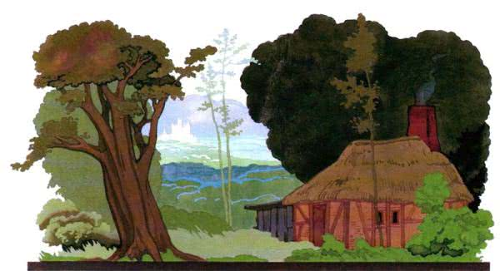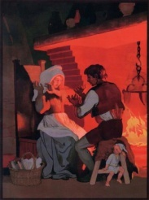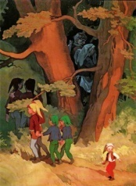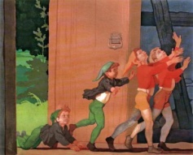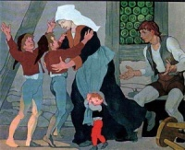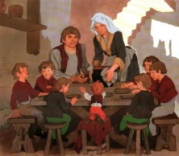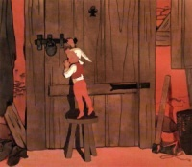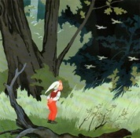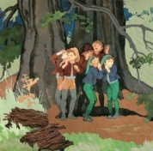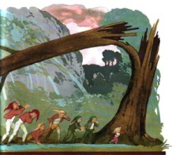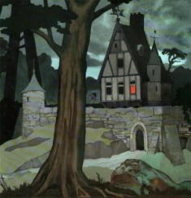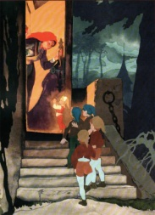  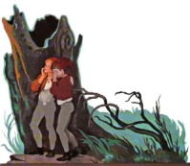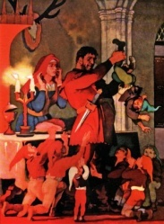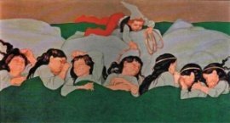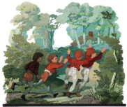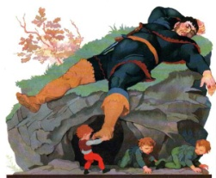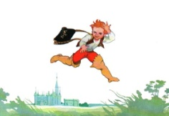  Вы справились с заданием, за это вы получаете звездочку. | Ребята отвечают на вопросы.  Учащиеся предполагают, о чем будет идти речь урока, самостоятельно выдвигают цель урока.  Ребята прослушивают сказку.  На доске прикреплены звезды, учащиеся подходят, открепляют и отвечают на вопросы.  Ребята выполняют физминутку.  Ребята составляют письмо герою и рассказывают его.  Ребята раскладывают последовательно картинки. | За правильные ответы и выполнение заданий ученики получают звездочки. | https://mishka-knizhka.ru/skazki-dlay-detey/zarubezhnye-skazochniki/skazki-sharlya-perro/malchik-s-palchik/  Звездочки с вопросами.  https://www.youtube.com/watch?v=ffLvBYKAfkA  Картинки из сказки.
Конец урока  36-40 мин | Подведение итогов урока.  Ну вот и этот урок подходит к завершению. Сейчас мы с вами подведем итог урока.  С какой сказкой мы сегодня знакомились?  Кто является главным героем сказки?  Какие задания помогли нам достичь цели урока?  Наш урок подходит к завершению. Предлагаю вам прикрепить смайлик на облачко настроения.  - Если у вас всё на уроке получилось и ваше настроение хорошее. - Если у вас не всё получилось и ваше настроение не очень хорошее.  Наш урок закончен, до новых встреч ребята. Good bye! Сау болыныз! | Ответы детей  Ребята прикрепляют смайлики на облачко настроения. |  | Облако и смайлики

Краткосрочный план занятия
Школа | Общеобразовательная школа имени Сайлау Серикова
ФИО педагога | Сизов Роман Игоревич
Дата: | Раздел: Бытовые сказки
Класс: 1 | Количество присутствующих: | Количество отсутствующих:
Тема урока | Крошечка-Хаврошечка
Цели урока | Знакомство учащихся с новым произведением; Закрепить знания учащихся по пройденному материалу; Способствовать развитию речи, артистичности, внимания, мышления, воображения учащихся; Прививать интерес к познавательной и творческой деятельности, к изучению сказок.
Ход урока
Этап урока/ Время | Действия педагога | Действия ученика | Оценивание | Ресурсы
Начало урока  0-3 мин | Приветствие.  Добрый день дорогие ребята! Good day, Қайырлы таң. Я рад вас приветствовать на уроке развития речи.  Психологический настрой.  Сегодня на уроке я вам хочу пожелать море интереса, вагон радости, планету знаний. | Учащиеся приветствуют учителя на трех языках. Настраиваются на урок через словесный настрой учителя.
Середина урока  4-35 мин | Актуализация знаний.  На прошлом уроке мы познакомились с новой сказкой.  Напомните мне, как называется эта сказка?  1.Почему сказку относят к бытовой?  2.Кто является главным героем сказки?  3.Сколько детей было у дровосека?  4.Какая беда случилась с мальчиком?  5.Почему его назвали мальчик с пальчик?  6.Чем закончилась сказка?  7.Какое завершение сказки вы бы придумали?  Вы большие молодцы, сегодня на уроке вы за правильные ответы будете получать солнышки.  Сообщение темы урока. Целеполагание.  Сегодня мы с вами знакомимся с новой сказкой, которая называется «Крошечка-Хаврошечка».  Давайте сформулируем цель урока. Как она сегодня будет звучать?  Первичное закрепление.  Для знакомства со сказкой, я вам предлагаю прослушать сказку. Но слушайте внимательно, после прослушивания я вам буду задавать вопросы.  Мы с вами прослушали сказку, а теперь ответьте на мою вопросы.  Кто такая Крошечка-Хаврошечка?  Какая беда с ней случилась?  Почему Сказку называют бытовой?  Как звали сестер Хаврошечки?  Чем закончилась сказка?  Вы большие молодцы, ответили на все мои вопросы. Давали полные ответы. За это я вам вручаю солнышки.  Физминутка.  А теперь мы с вами немного отдохнем и выполним физминутку.  Первичное закрепление.  Отдохнули, теперь можно продолжить выполнять задания.  У вас на столах лежат конверты с картинками. Некоторые картинки из этой сказки, а другие картинки не из этой сказки. Ваша задача выбрать те картинки, которые соответствуют картинке. Расскажите о сюжете, который изображен на картинке.  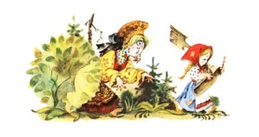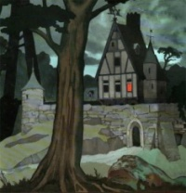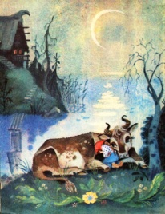  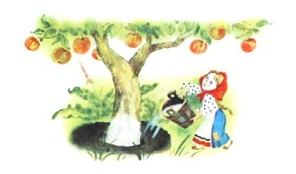  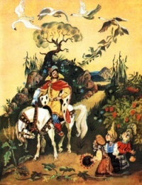  Вы большие молодцы, у вас отлично получилось. За это вы получаете солнышко.  Продолжаем наш урок. И следующее ваше задание такое. У вас на столах лежат кластеры, вам нужно их заполнить. Напишите качества, которыми обладает Крошечка-Хаврошечка.  Крошечка-Хаврошечка  Объясните, почему вы считаете, что героиня обладает этими качествами.  Вы большие молодцы, справились с заданием. | Ребята отвечают на вопросы по пройденному материалу.  Ребята самостоятельно выдвигают цель урока.  Учащиеся прослушивают сказку и отвечают на вопросы для закрепления.  Выполняют физминутку.  Ребята выбирают картинку, которая соответствует сказки, рассказывают о сюжете.  Ребята заполняют кластер, объясняют свой выбор качеств. | За каждый правильный ответ на уроке ученики будут получать солнышко. | https://mishka-knizhka.ru/skazki-dlay-detey/russkie-narodnye-skazki/russkie-volshebnye-skazki/kroshechka-havroshechka/  https://www.youtube.com/watch?v=wje-YR3r-7I  Конверт с картинками.  Карточка с кластером.
Конец урока  36-40 мин | Подведение итогов урока.  Сейчас я вам предлагаю подвести итог урока. Давайте полные ответы.  Что вам сегодня понравилось на уроке?  Оцените этот урок вашим настроением.  Если на уроке у вас было отличное настроение, то поместите звездочку, зеленого цвета, на вершине лестницы.  Если хорошее настроение – звездочку желтого цвета в середине лестницы.  Если плохое настроение – звездочку красного цвета на первую ступеньку лесенки.  Наш урок закончен, до новых встреч ребята. Good bye! Сау болыныз! | Ответы на вопросы.  Каждый ученик распределяет звездочку на ступеньку. |  | Лестница успеха и звезды
Краткосрочный план занятия
Школа | Общеобразовательная школа имени Сайлау Серикова
ФИО педагога | Сизов Роман Игоревич
Дата: | Раздел: Бытовые сказки
Класс: 1 | Количество присутствующих: | Количество отсутствующих:
Тема урока | Итоговое занятие
Цели урока | Закрепить знания учащихся за раздел «Бытовые сказки»; Способствовать развитию кругозора, речи, внимания, мышления, воображения учащихся; Прививать интерес к выполнению интересных заданий, инсценированию сказок.
Ход урока
Этап урока/ Время | Действия педагога | Действия ученика | Оценивание | Ресурсы
Начало урока  0-3 мин | Приветствие.  Сәлеметсіз бе достар! I`m glad to see you! Здравствуйте ребята, я рад вас видеть на нашем занятии.  Психологический настрой.  Сегодня на уроке я вам хочу пожелать хорошего настроения, свершения ваших планов. Чтобы ваше настроение было действительно отличным я хочу, чтобы вы просмотрели видеоролик. | Дети приветствуют учителя на трех языках. Для настроя на урок ребята просматривают видеоролик. |  | https://www.youtube.com/watch?v=BItU7qG-Cjk
Середина урока  4-35 мин | Актуализация знаний.  На прошлом уроке мы с вами познакомились со сказкой «Крошечка-Хаврошечка». Давайте с вами вспомним эту сказку.  Кто такая Крошечка-Хаврошечка?  Какая беда с ней случилась?  Почему Сказку называют бытовой?  Как звали сестер Хаврошечки?  Чем закончилась сказка?  Молодцы ребята, вы отлично справились с вопросами. Сегодня на уроке вы будете получать жетоны.  Сообщение темы урока. Целеполагание.  Ребята сегодня на уроке у нас завершающее занятие в этом разделе. Сегодня мы выполним большое разнообразие заданий по сказкам, которые изучали за этот раздел.  А как вы думаете, какую цель урока мы сегодня будем достигать?  Первичное закрепление.  Заданий будет много. И мы обязательно постараемся их выполнить.  Первое ваше задание такое. Вам нужно соединить картинку с названием сказки.  Каша из топора  Пастушья дудочка  Колобок  По щучьему велению  Мальчик с пальчик  Крошечка-Хаврошечка  Вы большие молодцы, справились с заданием. за это задание вы получаете самолетик.  Физминутка.  А сейчас мы немного отдохнем и выполним физминутку.  Выполняя задание на соединение картинки и сказки. Какую сказку вы помните больше всего. Расскажите, о чем эта сказка.  Вы хорошо запомнили эти сказки, и за это вас ждет большая награда – самолетики.  Продолжим выполнять задания. Сейчас я вам предлагаю проиграть одну из сказок, а именно сказку «Колобок».  Проигрывание сказки.  Вы у меня большие молодцы, только дружной командой можно достигнуть таких высоких результатов.  И за это вы получаете самолетик.  Ну а сейчас мы с вами споем про крепкую дружбу. | Ребята отвечают на вопросы учителя по пройденному материалу.  Самостоятельно ставят цель урока.  Соотносят картинку и название сказки.  Выполняют физминутку.  Пересказывают запомнившуюся сказку.  Ребята делятся на команды и проигрывают сказку.  Поют песню. | За правильные ответы на вопросы и выполнение заданий учащиеся будут получать самолетики.   | Карточки с заданием.  https://www.youtube.com/watch?v=pfxokcEd_o8  Текст сказки, маски героев.  https://www.youtube.com/watch?v=si47x99a9GQ
Конец урока  36-40 мин | Подведение итогов урока.  Наш урок подходит к завершению.  Какие задания нам помогли закрепить наши знания по разделу?  Весь урок за правильные ответы вы получали самолетики.  Ребята посмотрите на доску.  На доске вы видите небо и посадочную полосу.  Разместите свой самолетик согласно критерию.  Ближе к земле, если у вас на уроке ничего не получилось.  В середине, если у вас были трудности.  На самой высоте, если вам все задания было легко выполнять.  До свидания ребята. Сау болыныз. Good bye! | Ответы детей.  Учащиеся приклеивают самолетик  Ребята прощаются с учителем на трех языках. |  | Плакат с небом.
Краткосрочный план занятия
Школа | Общеобразовательная школа имени Сайлау Серикова
ФИО педагога | Сизов Роман Игоревич
Дата: | Раздел:
Класс: 1 | Количество присутствующих: | Количество отсутствующих:
Тема урока | Своя игра «В мире сказок»
Цели урока | Проверить знания учащихся по изучению курса «Развитие речи»; Способствовать развитию речи, мышления, внимания учащихся; Прививать интерес к интеллектуальным играм.
Ход урока
Этап урока/ Время | Действия педагога | Действия ученика | Оценивание | Ресурсы
Начало урока  0-3 мин | Приветствие.  Здравствуйте ребята. I`m glad to see you. Я рад вас видеть на нашем уроке.  Психологический настрой.  В начале урока я хотел бы помочь вам настроиться на урок. Для этого закройте глаза и слушайте мой голос.  «Представьте, что вы отправились в путешествие. вы Едите и вокруг вас большое разнообразие деревьев. Мы делаем остановку в зоопарке. Там большое количество животных. Вы проходите вольер обезьян, жирафов, слонов, бегемотов, львов. Вы спокойны, ваше настроение отличное. Но нам пора продолжать путешествие. мы возвращаемся в кабинет»  Я хочу, чтобы ваше настроение сегодня было позитивным. | Учащиеся приветствуют учителя. Закрывают глаза и слушают указания учителя.
Середина урока  4-35 мин | Сообщение темы урока.  Ребята сегодня мы проведем интеллектуальную игру, которая называется «Своя игра. В мире сказок». Мы вспомним все сказки, которые изучали.  На уроке вы будете получать баллы. Каждый вопрос оценивается в разное количество баллов.  Игра.  Правила игры таковы, играем в трех командах по рядам. Каждой команде предоставляется возможность выбрать вопрос. Если у вас не получается ответить на вопрос, другие команды могут ответить и получить дополнительные баллы.  Сегодня мы играем по четырем номинациям: сказки о животных, волшебные сказки, бытовые сказки, расскажи сказку.  Итак, начнем игру.  Сказки о животных.  10 – У кого было семеро детей, которых хотел съесть волк? (коза)  20 – Какие домики построили три поросенка?  30 – На что лисичка обменяла курочку в сказке «Лисичка со скалочкой»?  40 – Сколько животных проживало в теремке?  50 – Дайте определение «Сказка о животных».  Волшебные сказки.  10 – Какой домик встретили девочка и мальчик в лесу, когда искали свой дом?  20 – Почему принцесса уснула вечным сном в сказке «Спящая красавица»?  30 – Сколько раз старик бросил невод в море в «Сказке о рыбаке и рыбке»?  40 – Кто помогал девочке в спасении брата в сказке «Гуси-лебеди»?  50 – Какие чудеса сотворила Василиса Премудрая во время танца в сказке «Царевна лягушка»?  Бытовые сказки.  10 – Кем был главный герой сказки «Каша из топора»?  20 – Как звали главного героя в сказке «По щучьему велению»?  30 – Кто был единственным другом Крошечки-Хаврошечки?  40 – Сколько героев встретил на своем пути?  50 – Как Иванушке удавалось оставить целое стадо в полном составе?  Расскажи сказку.  10 – Три поросенка  20 – Крошечка-Хаврошечка  30 – Спящая красавица  40 – Маша и медведь  50 – Колобок.  Физминутка.  Физминутка проводится после второго круга вопросов. | Учащиеся выбирают номер вопроса и отвечают на вопросы. | Баллы за правильные ответы. | https://www.youtube.com/watch?v=ZnZSAx0lFHg&t=5s
Конец урока  36-40 мин | Подведение итогов урока.  Ребята наш урок подходит к завершению. В конце урока я вам предлагаю посчитать свои баллы.  Еслиу вас больше 10 смайликов, то прикрепите большой улыбающийся смайлик на доску.  Если меньше 10 смайликов, то смайлик с грусной улыбкой. | Подсчитав баллы, ребята прикрепляют нужный смайлик на доску. |  | Большие смайлики

Краткосрочный план занятия
Школа | Общеобразовательная школа имени Сайлау Серикова
ФИО педагога | Сизов Роман Игоревич
Дата: | Раздел:
Класс: 1 | Количество присутствующих: | Количество отсутствующих:
Тема урока | Инсценирование сказки
Цели урока | Подготовка к отчетному мероприятию за курс «Развитие речи».
Ход урока
Этап урока/ Время | Действия педагога | Действия ученика | Оценивание | Ресурсы
Начало урока  0-3 мин | Приветствие.  Қайырлы таң! Добрый день дорогие мои дети. I am glad to see you!  Психологический настрой.  Для того, чтобы начать наш урок, я для вас приготовил позитивное видео. Посмотрите его. | Учащиеся приветствуют учителя на трех языках.  Для настроя на урок предлагается просмотреть видеоролик. |  | https://www.youtube.com/watch?v=deg1IUUAEjg&list=TLPQMDEwNTIwMjFZgz0jpYY1-w&index=2
Середина урока  4-35 мин | Сообщение темы урока.  Сегодня на уроке мы с вами будем подготавливаться к заключительному нашему мероприятию, на котором будут присутствовать родители, учителя.  Инсценирование сказок.  Сейчас мы разделимся на три группу и выберем, какие сказки из ранее пройденных будем показывать родителям.  1 группа – Колобок  2 группа – Теремок.  3 группа – Царевна лягушка.  Проходит отрабатывание сказок по ролям. | На уроке ребята проигрывают сказку. | Урок не оценивается. | Декорации, костюмы, слова сказок.
Конец урока  36-40 мин | Подведение итогов.  Наш урок подходит к завершению. Закончите предложения.  Сегодня на уроке мы познакомились…….  Сегодня на уроке мне понравилось ……  До скорой встречи ребята. Сау болыныз. | Чтобы подвести итог урока дети заканчивают предложения.

Краткосрочный план занятия
Школа | Общеобразовательная школа имени Сайлау Серикова
ФИО педагога | Сизов Роман Игоревич
Дата: | Раздел:
Класс: 1 | Количество присутствующих: | Количество отсутствующих:
Тема урока | Заключительное мероприятие
Цели урока | Вовлечение учащихся в мир театра; Способствовать развитию артистичности; Прививать интерес к игре на сцене перед публикой.
Ход урока
Этап урока/ Время | Действия педагога | Действия ученика | Оценивание | Ресурсы
Начало урока  0-3 мин | Приветствие.  Қайырлы таң! Добрый день дорогие мои дети. I am glad to see you!  Сегодня на уроке у нас присутствуют гости, давайте поприветствуем наших гостей на трех языках. | Ребята приветствуют гостей на трех языках.
Середина урока  4-35 мин | Сообщение темы мероприятия.  Уважаемые родители, учителя сегодня мы заканчиваем курс «Развитие речи». Весь год мы с ребятами знакомились со сказками, и сегодня хотели бы вам продемонстрировать три сказки.  Детей я разделил на три группы, каждой группе была дана сказка.  1 группа – Сказка «Колобок»  2 группа - Сказка «Теремок»  3 группа – Сказка «Царевна лягушка»  Не будем долго временить и начнем показ.  Начинает первая группа со сказкой «Колобок».  Выступление группы  Громкие аплодисменты, вы большие молодцы ребята.  Немного времени на смену декораций, и мы продолжаем а пока для вас расскажет стихотворение __________________.  Мы готовы продолжать, следующая группа со сказкой «Теремок».  Ребята выступают со сказкой  Ну вот и вторая сказка для вас была продемонстрирована. Немного времени и мы продолжаем, а пока для вас выступит ______________ с песней ______________.  Мы готовы выступать с третьей сказкой.  Поддержите наших детей громкими аплодисментами.  Выступление третьей группы.  Ну вот и все на этом сказки наши закончены.  В конце нашего мероприятия я хотел бы вам всем предложить спеть песенку «Дружба крепкая», ведь без дружбы мы бы не сделали это мероприятие. | Выступают согласно плана по группам. Между выступлениями выступают дети со стихами и песнями. |  | Декорации, костюмы.
Конец урока  36-40 мин | Слово предоставляется родителям.  Большое спасибо за теплые слова.  До скорой встречи во втором классе. Сау болыныз! Good bye!

Используемые ресурсы.
1.Все сказки взяты с сайта: https://mishka-knizhka.ru/skazki-dlay-detey/
2.Физминутки:
https://www.youtube.com/watch?v=pfxokcEd_o8
https://www.youtube.com/watch?v=ZnZSAx0lFHg&t=5s
https://www.youtube.com/watch?v=qSs3oubvqUo
https://www.youtube.com/watch?v=1oR-lPs6iMM
https://www.youtube.com/watch?v=abd1NWTWfEs&t=28s
https://www.youtube.com/watch?v=wje-YR3r-7I
https://www.youtube.com/watch?v=Pbn8YhwWmK8
https://www.youtube.com/watch?v=loq3q6AH25g
https://www.youtube.com/watch?v=9ljSfFsYHyw
https://www.youtube.com/watch?v=8-7zmQ5xm3c
https://www.youtube.com/watch?v=ETrQLFVHF_w
https://www.youtube.com/watch?v=ffLvBYKAfkA
https://www.youtube.com/watch?v=pfxokcEd_o8
https://www.youtube.com/watch?v=ZnZSAx0lFHg&t=5s
https://www.youtube.com/watch?v=M_6TLfICFCQ
3.Психологические настрои:
https://www.youtube.com/watch?v=GPDHWA5WO6k
https://www.youtube.com/watch?v=au16HeF6nhw
https://www.youtube.com/watch?v=uJpIgFkafTE
https://www.youtube.com/watch?v=BItU7qG-Cjk
https://www.youtube.com/watch?v=lQomX2J-PTU
https://www.youtube.com/watch?v=BWfXWoBI2OE
https://www.youtube.com/watch?v=5drNLaNqqoM
https://www.youtube.com/watch?v=deg1IUUAEjg&list=TLPQMDEwNTIwMjFZgz0jpYY1-w&index=2
https://www.youtube.com/watch?v=iI-ApVXyrFQ

